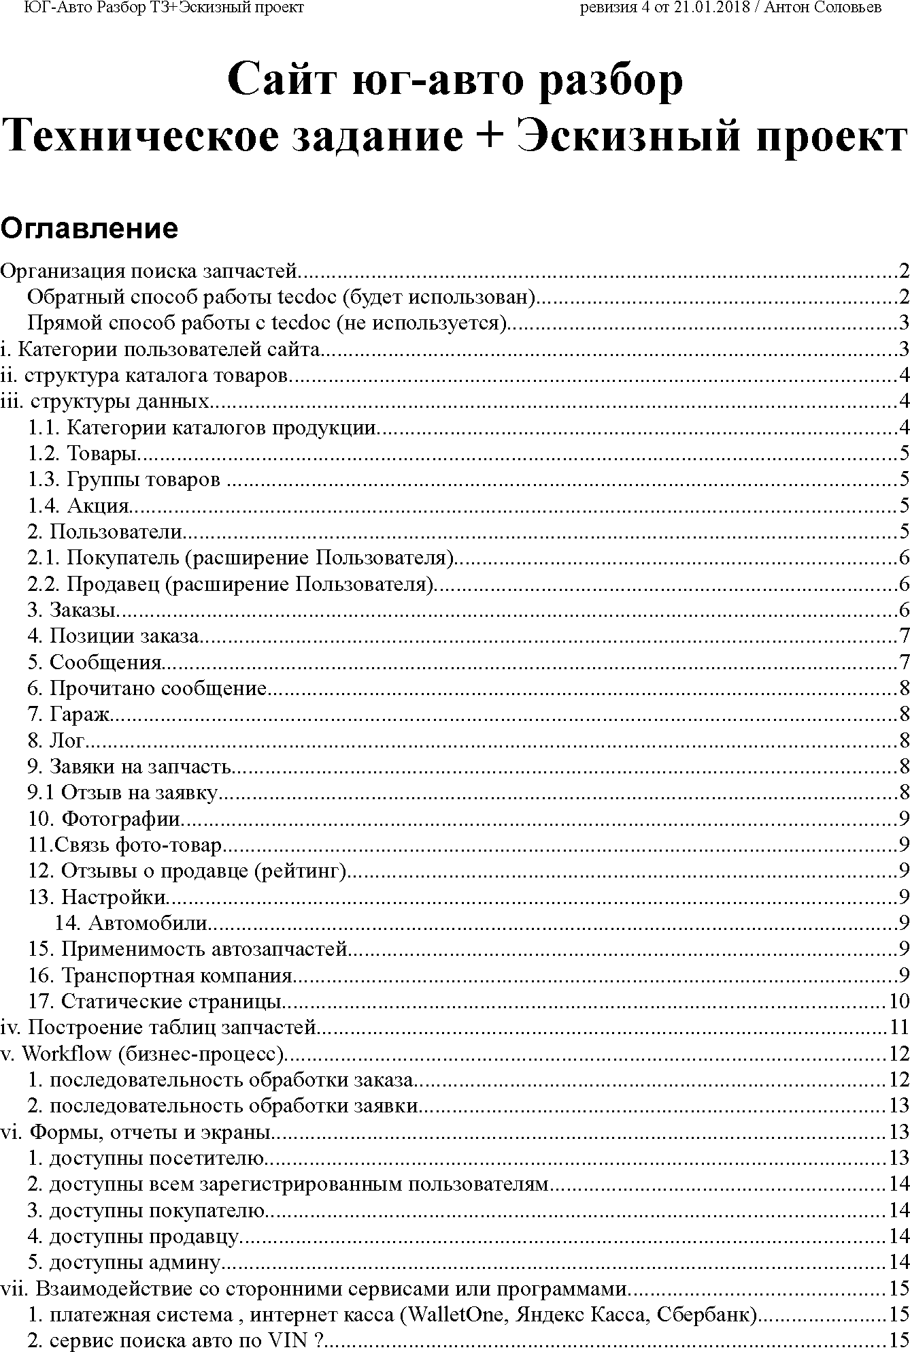

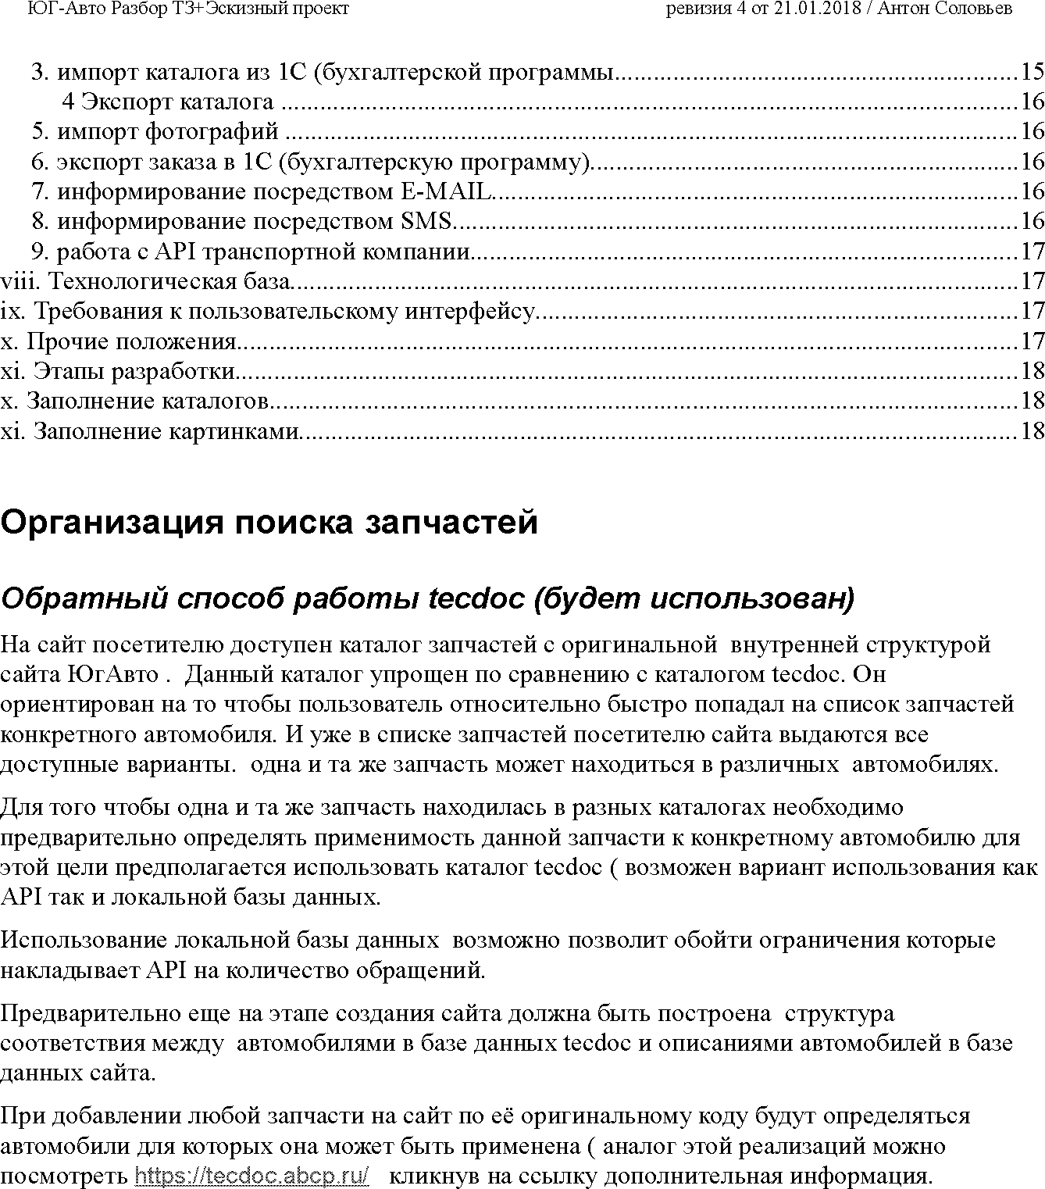

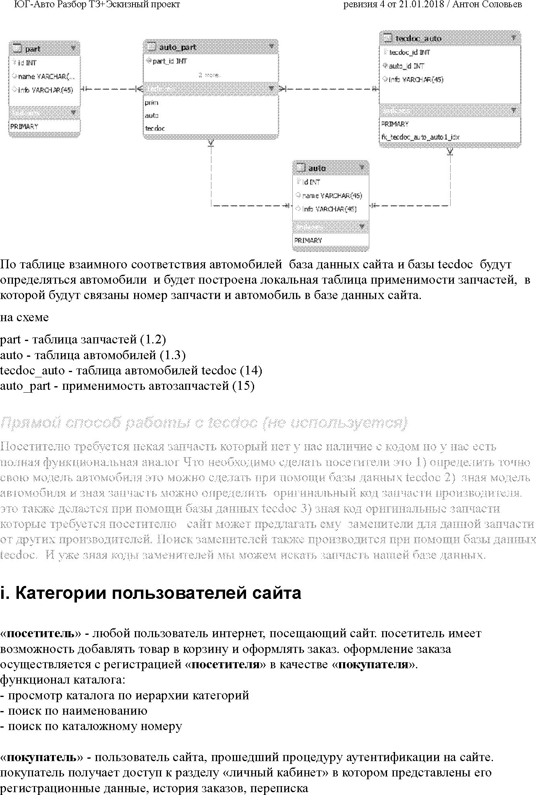

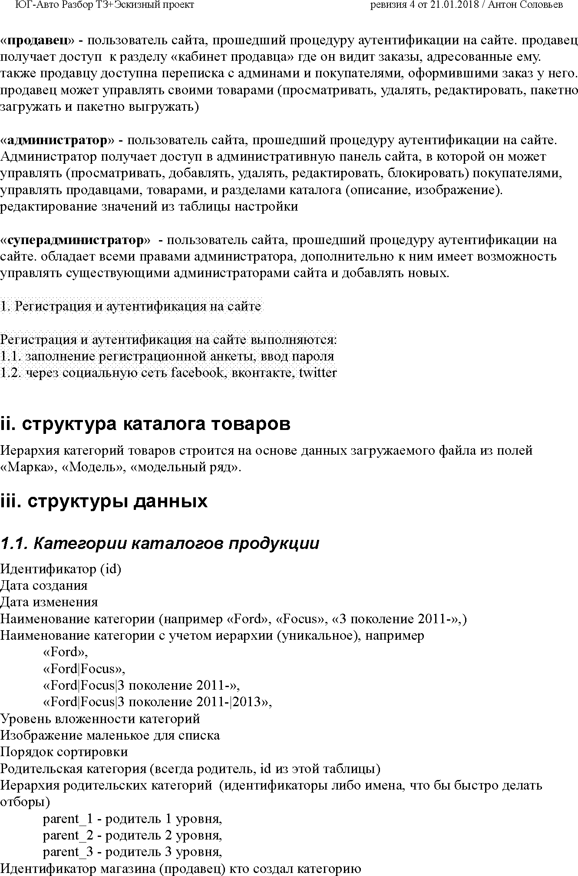

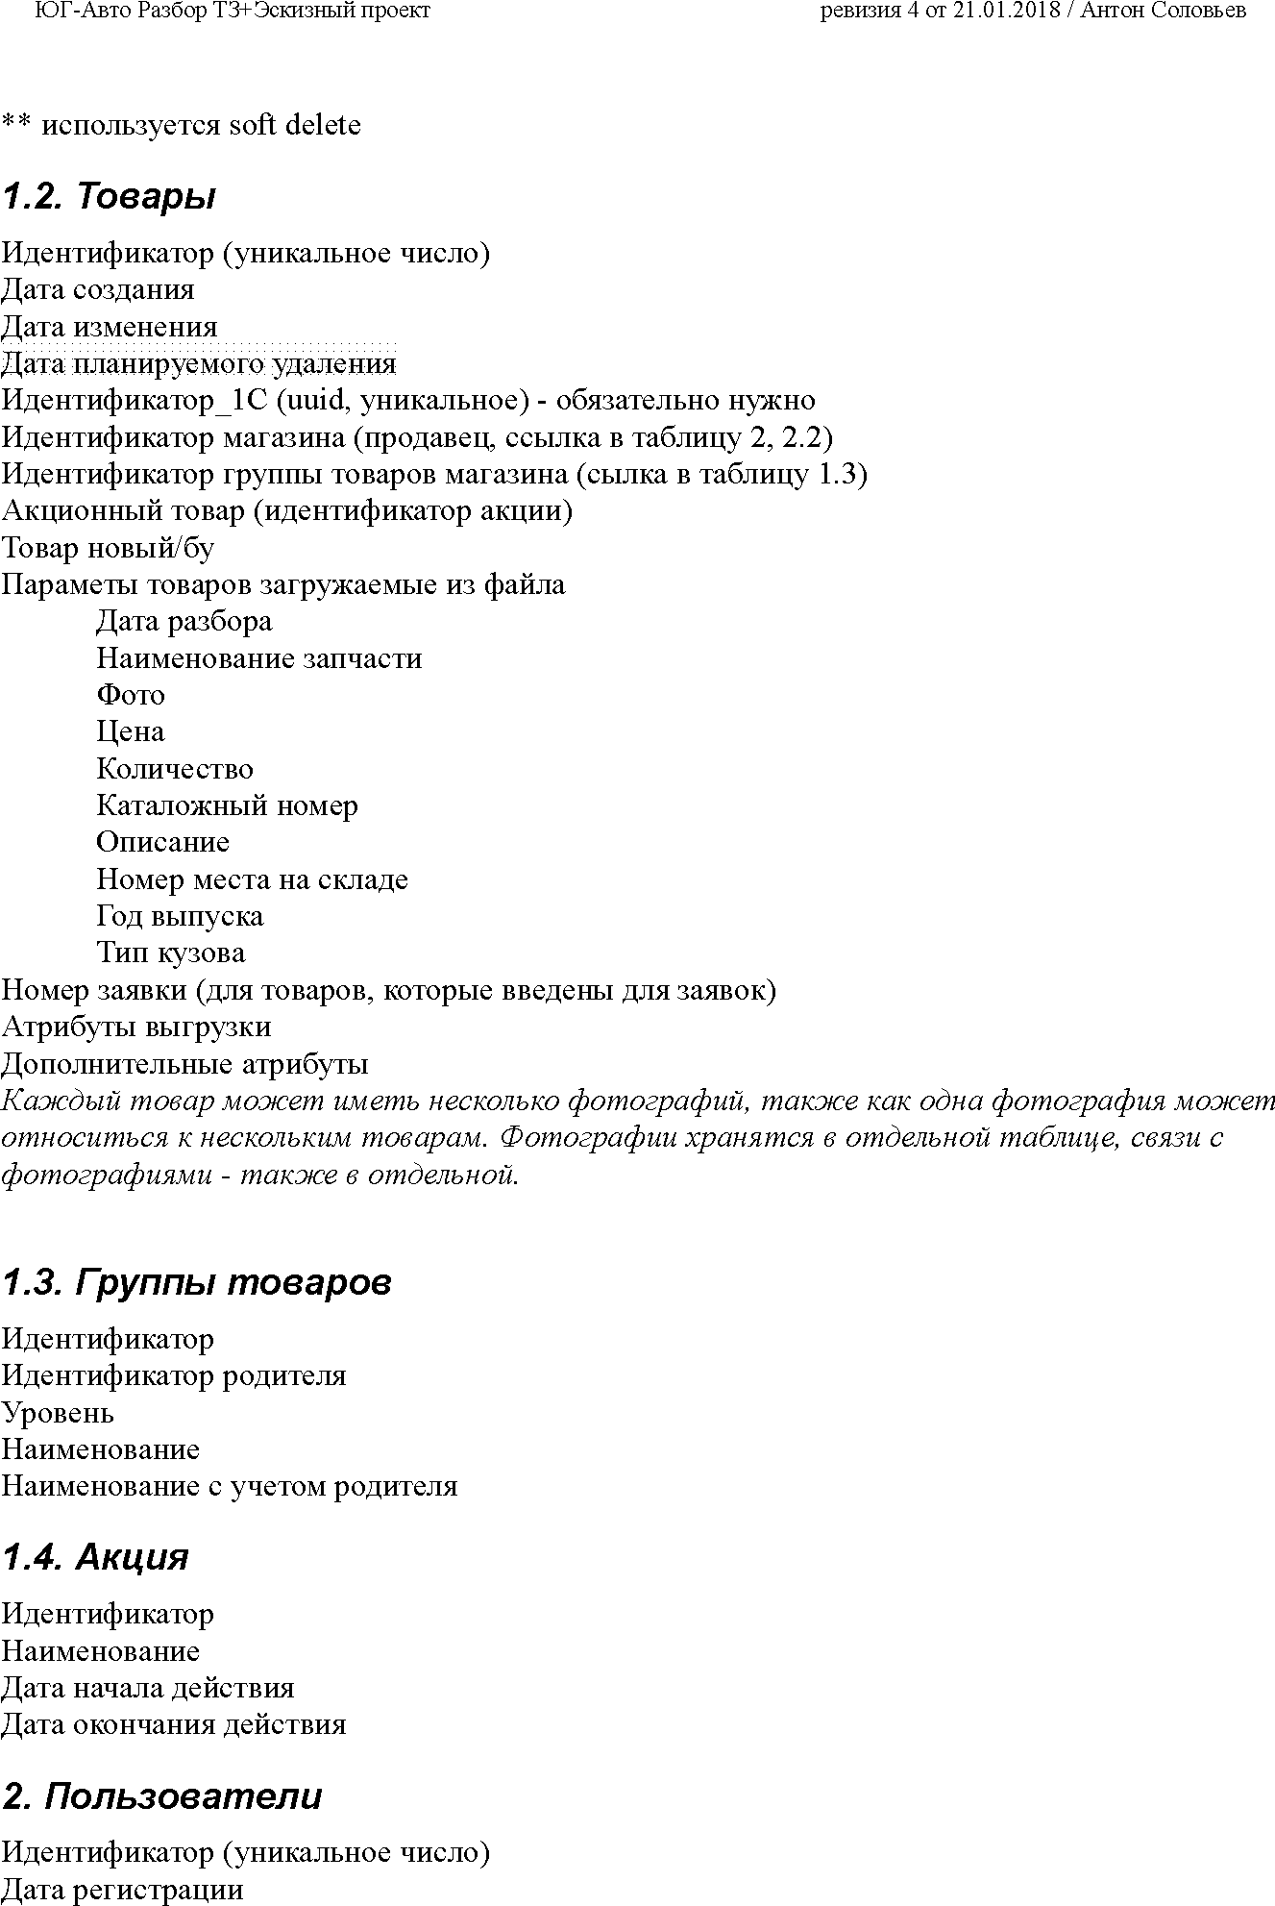

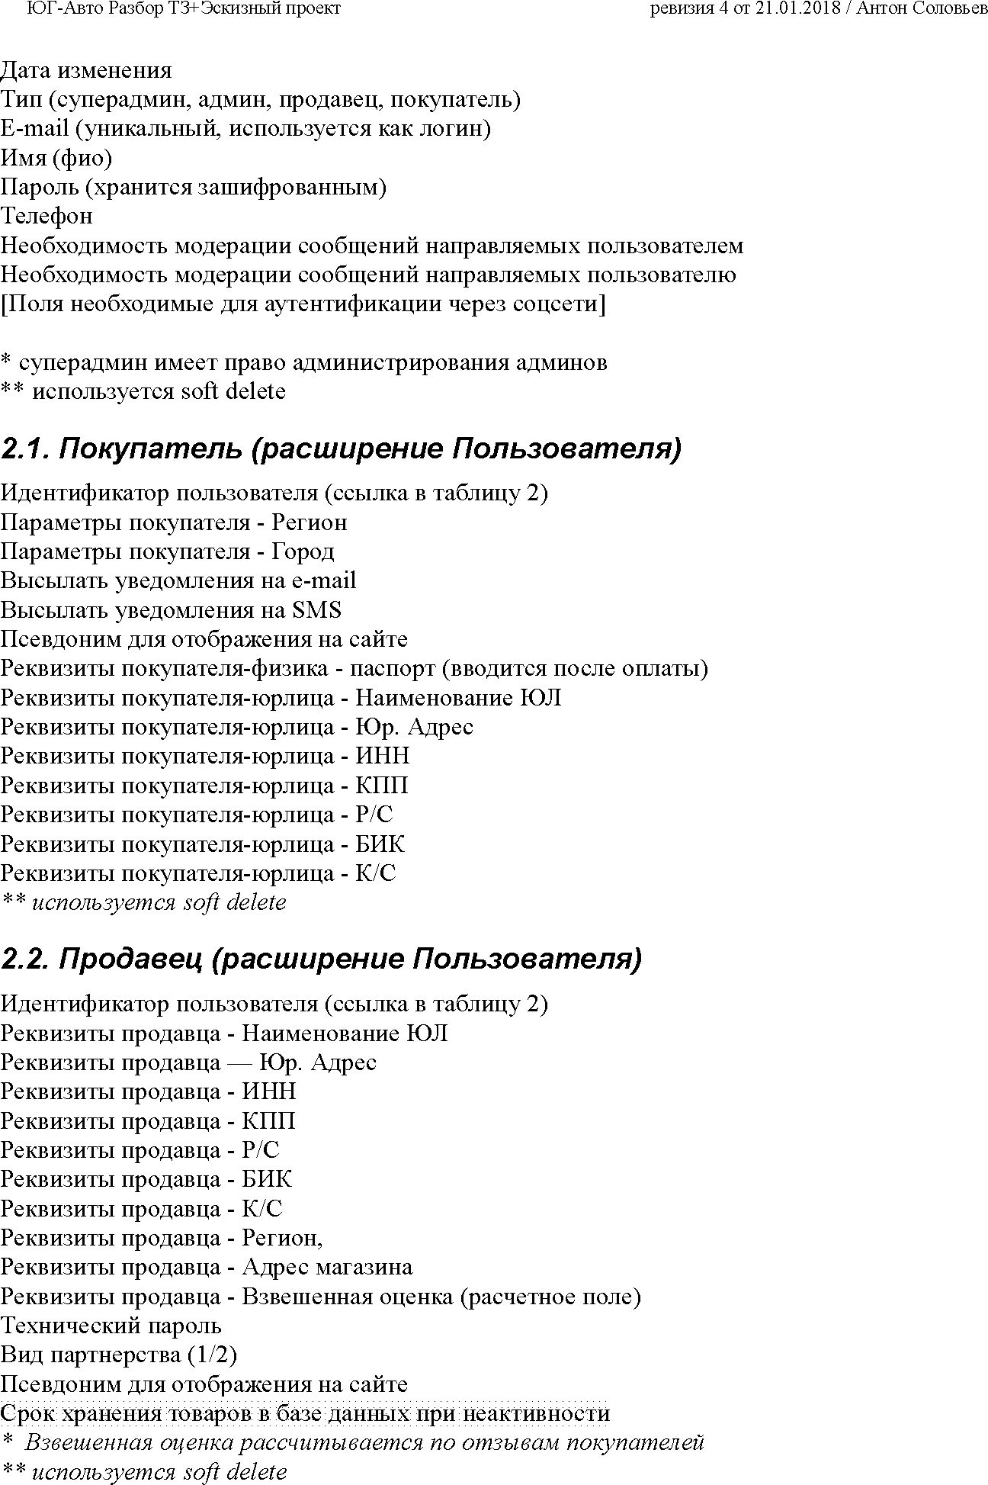

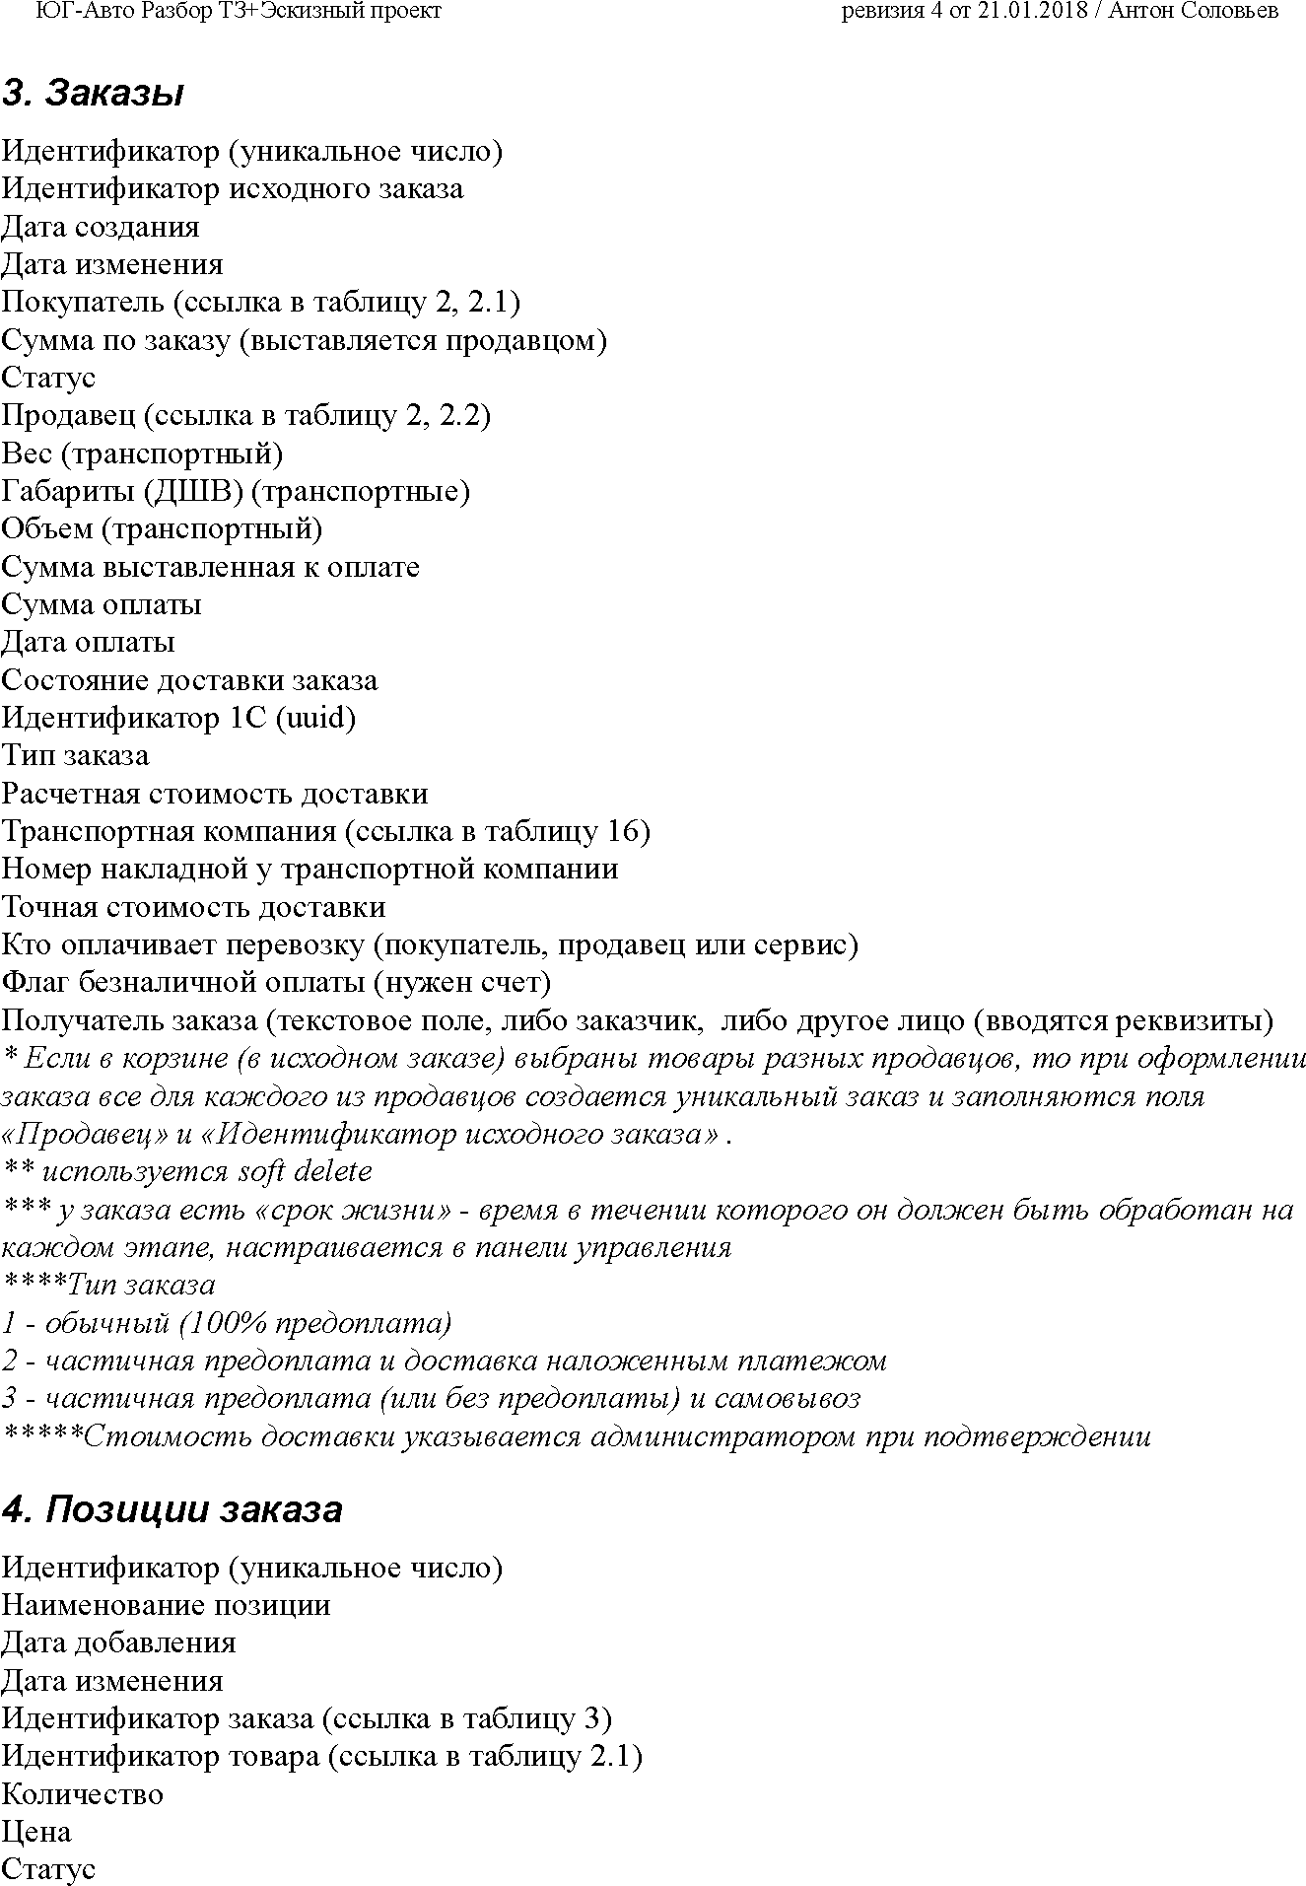

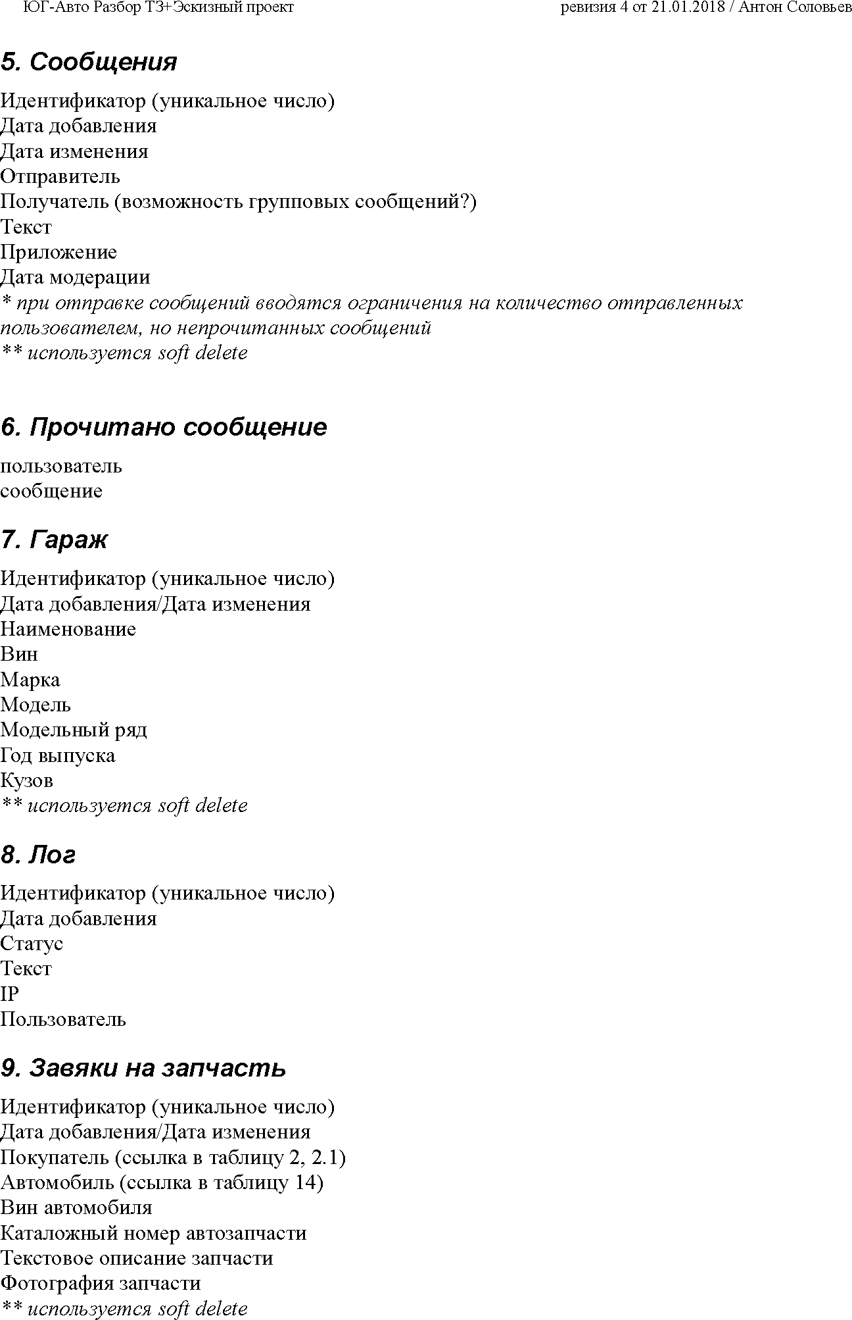

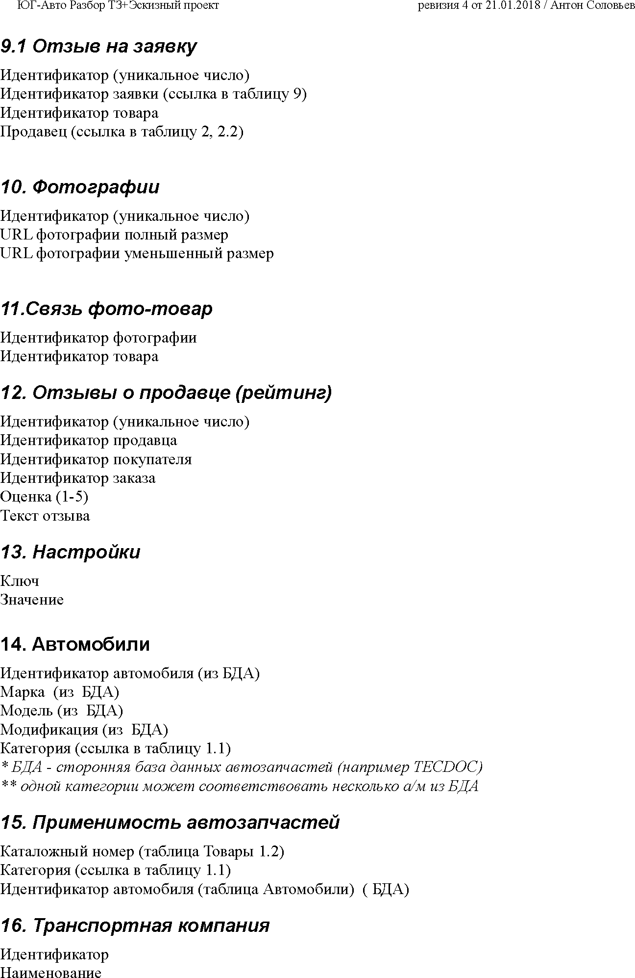

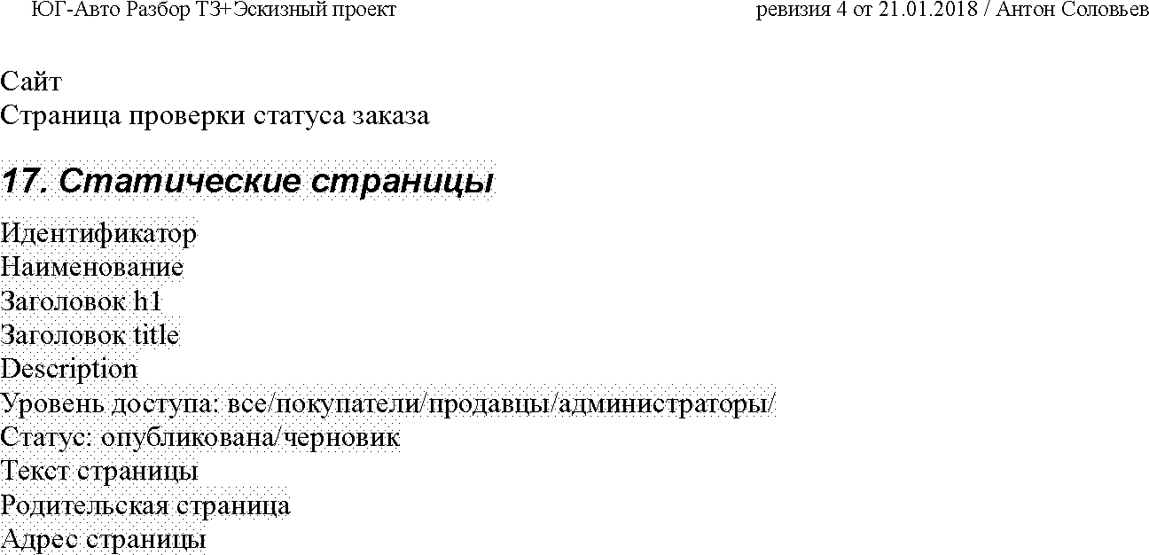

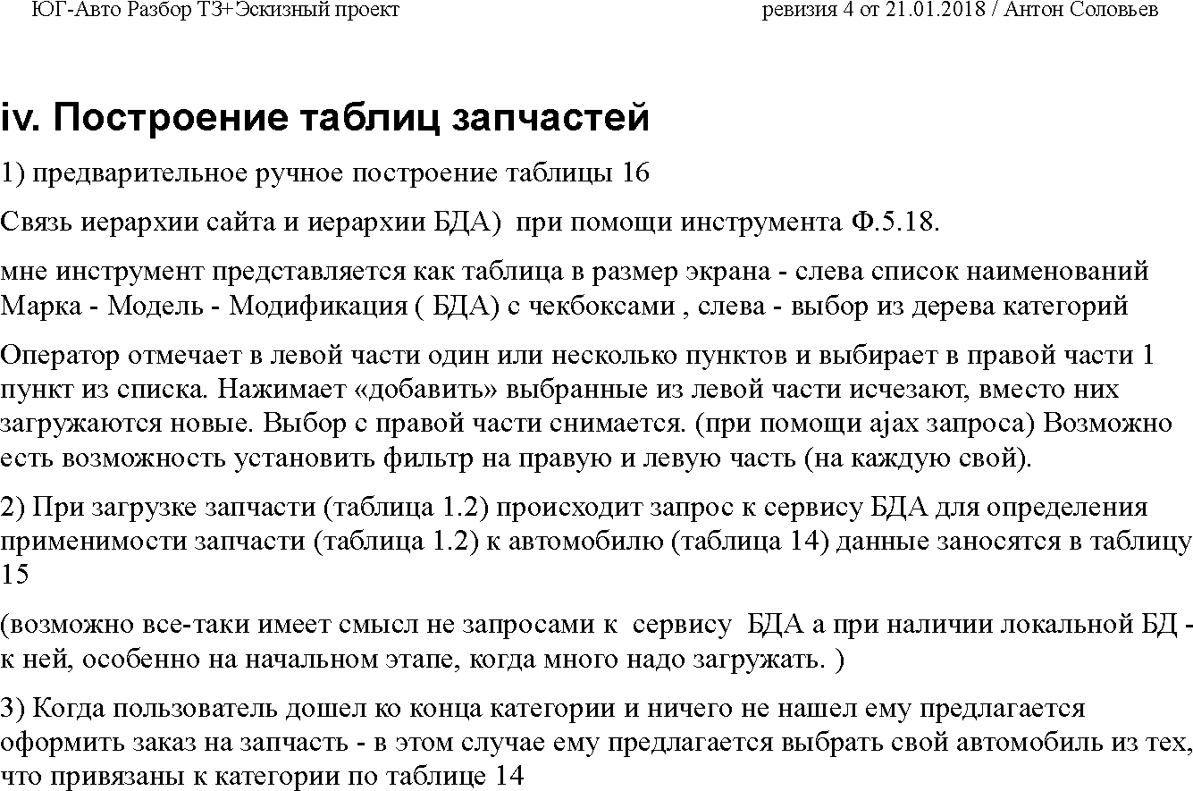

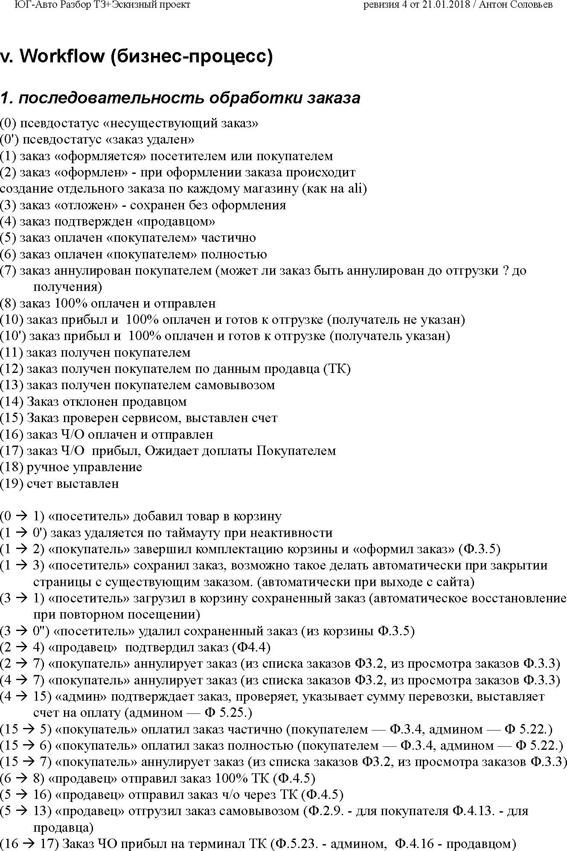

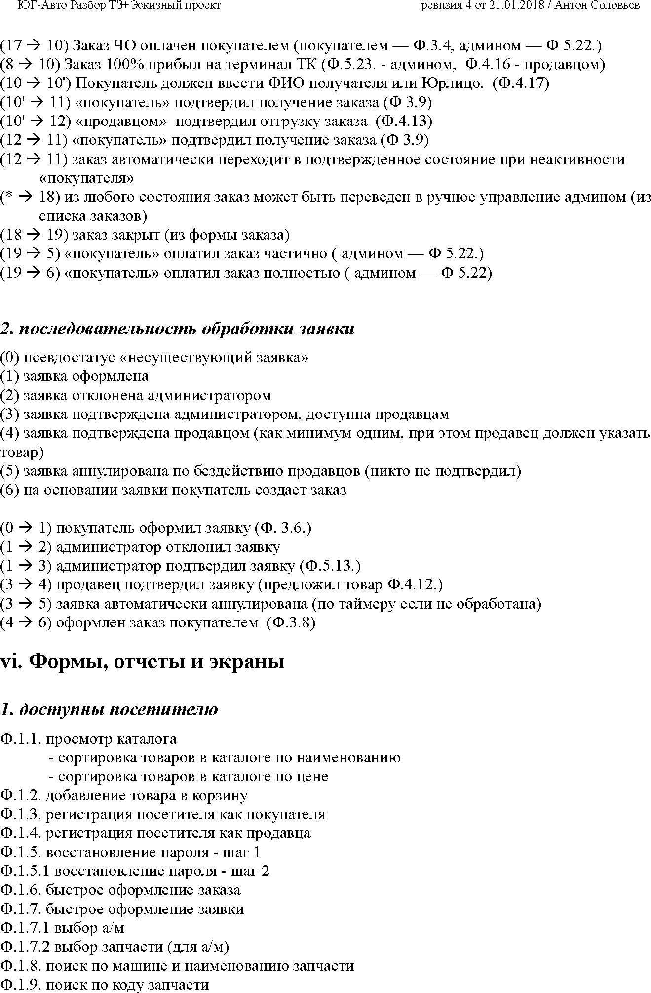

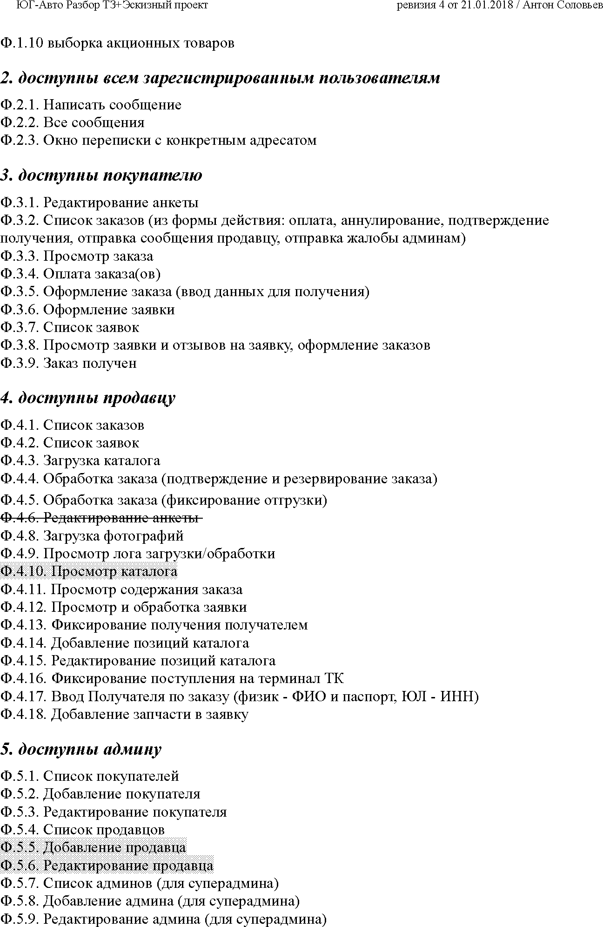

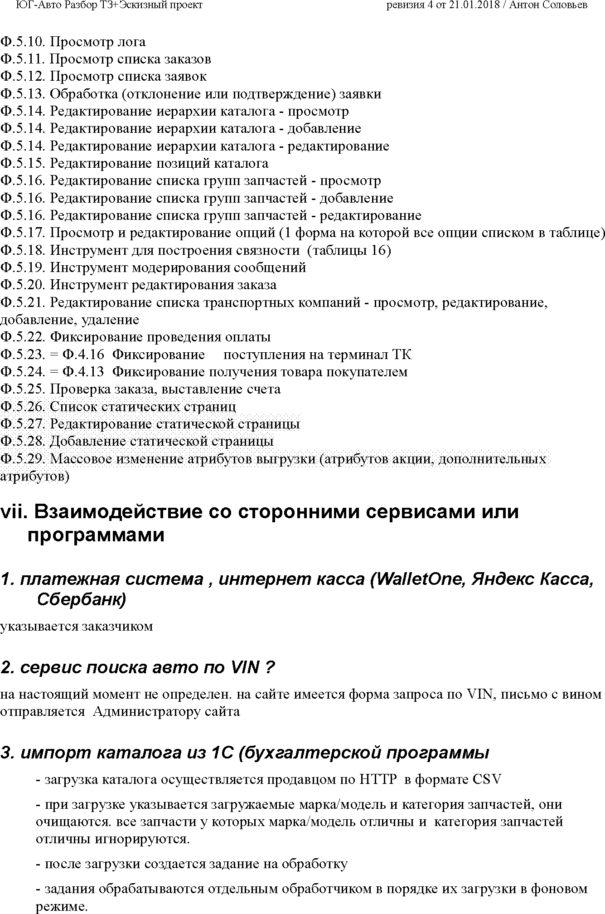

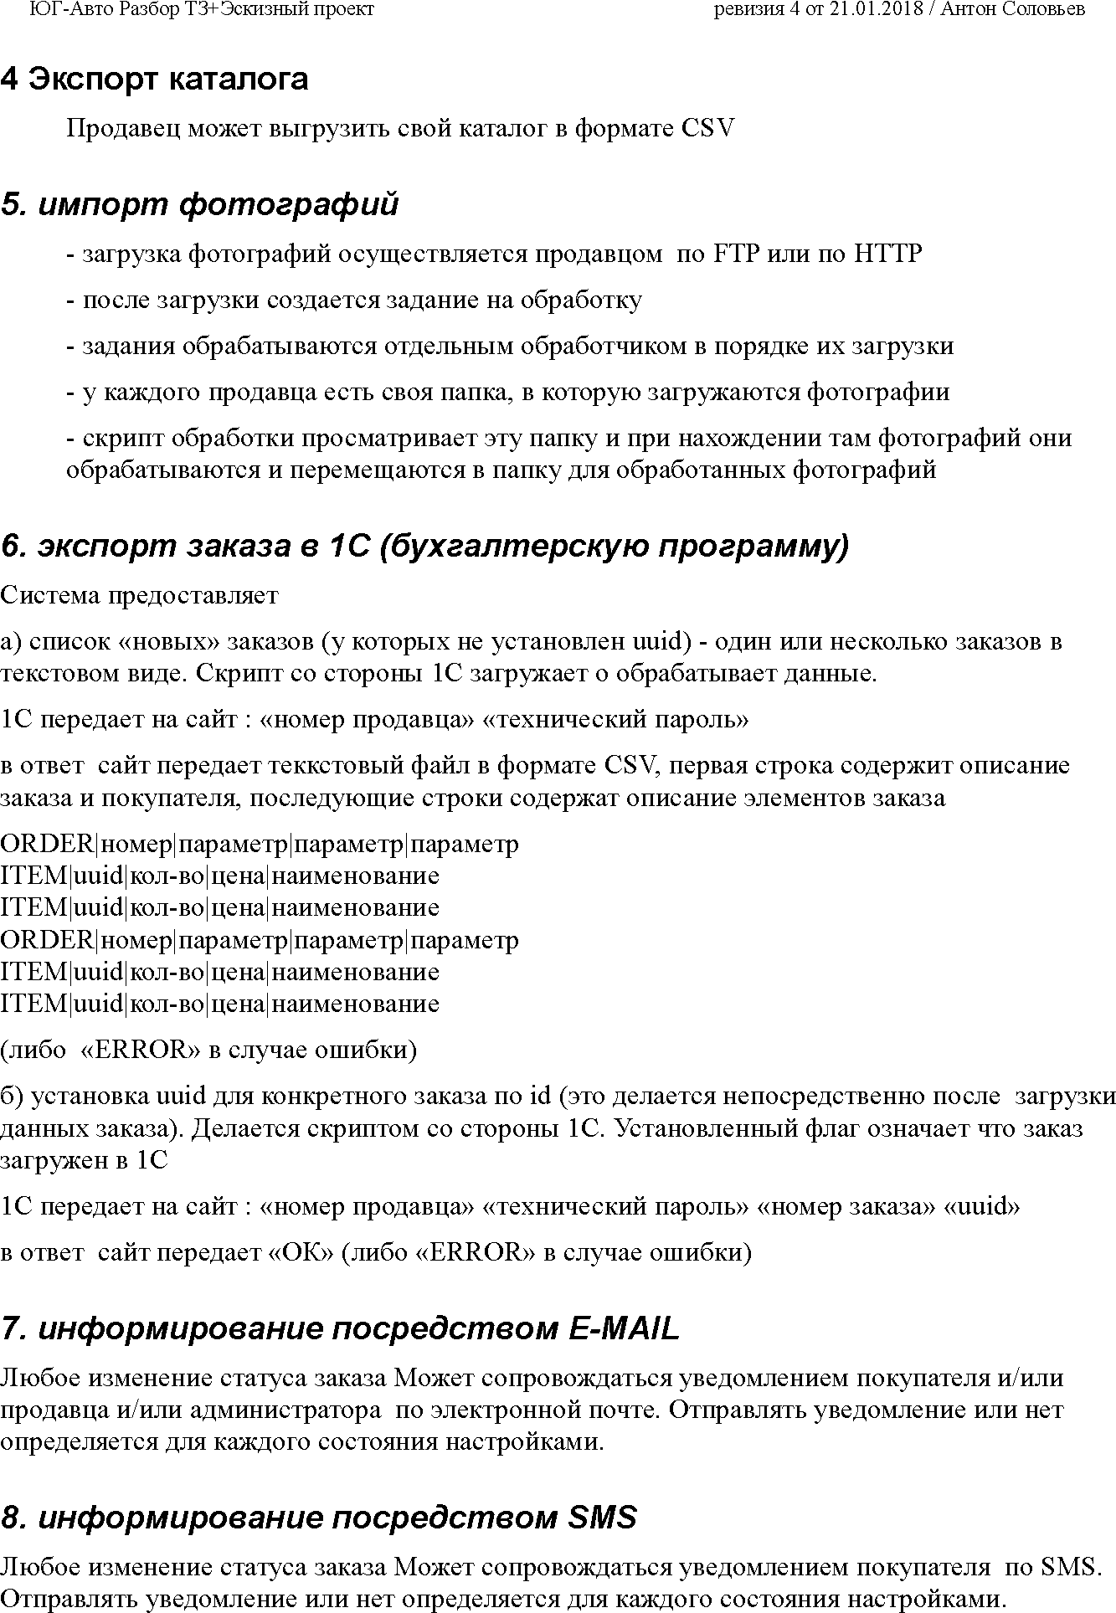

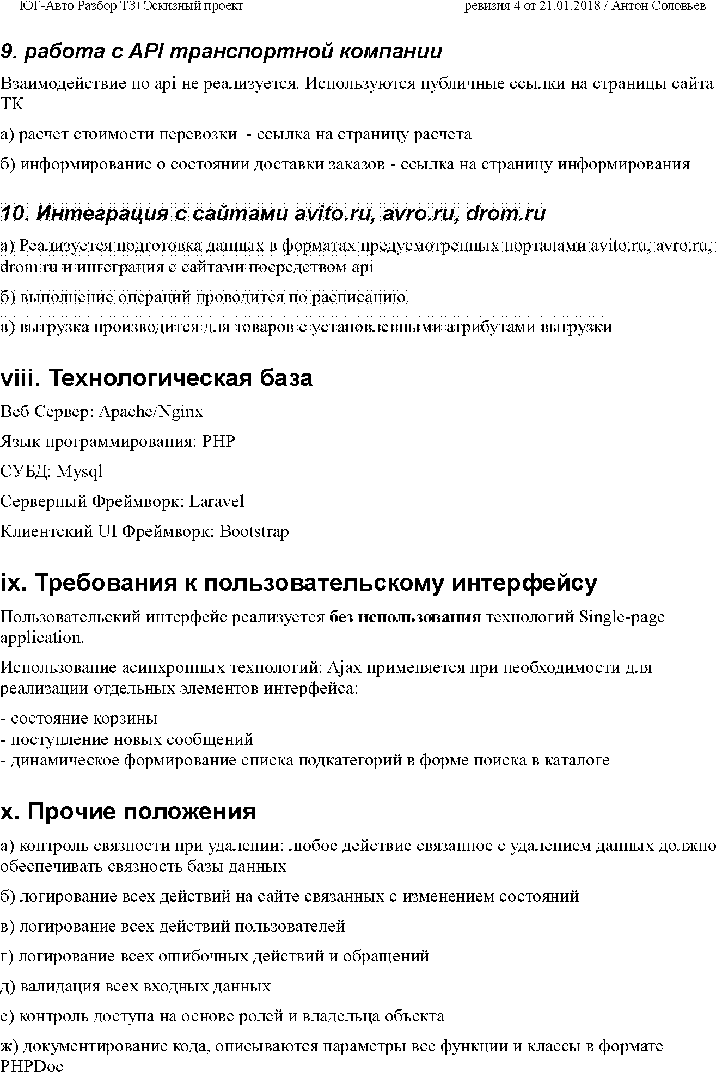

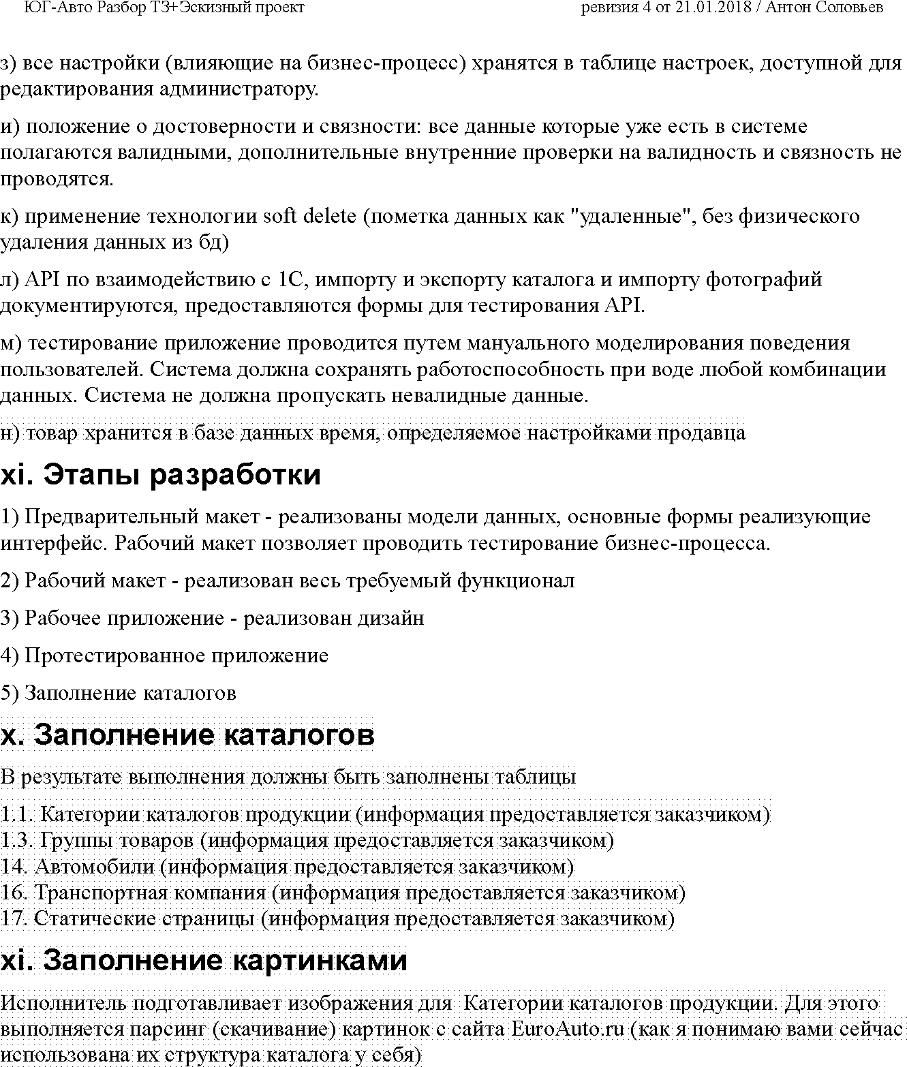

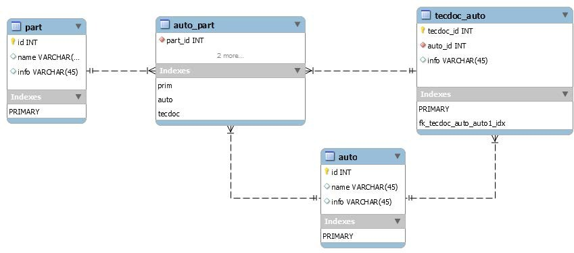

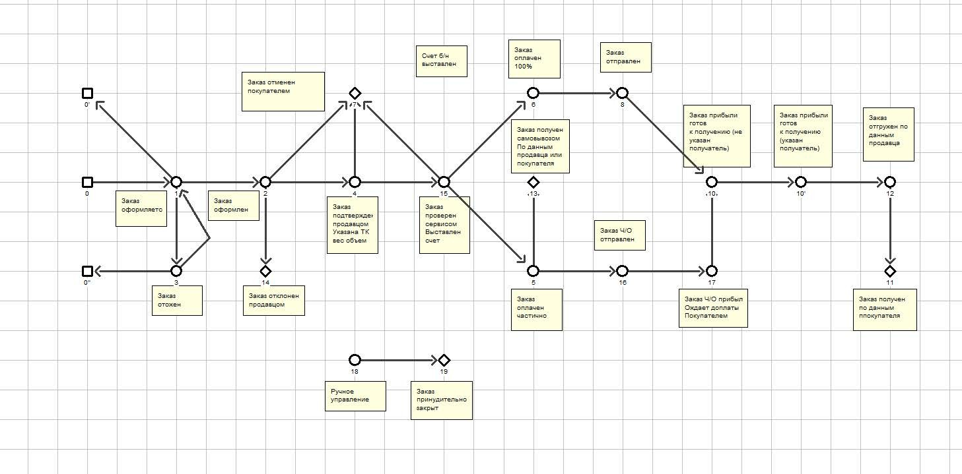

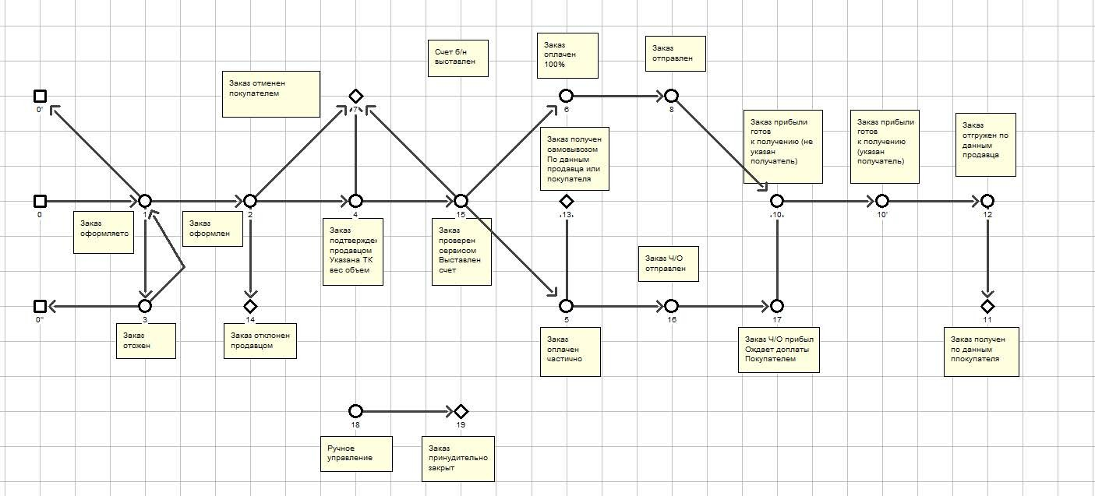

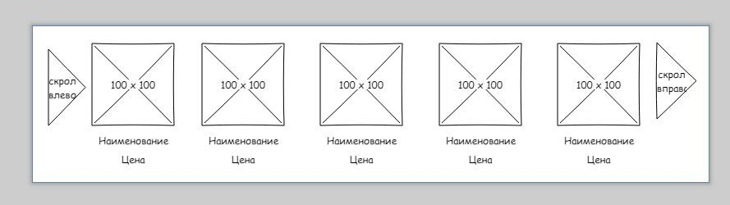

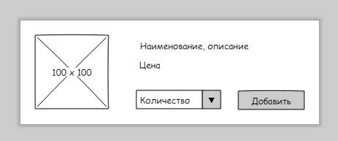

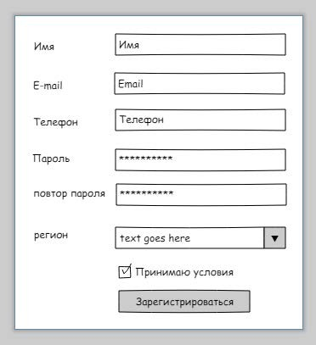

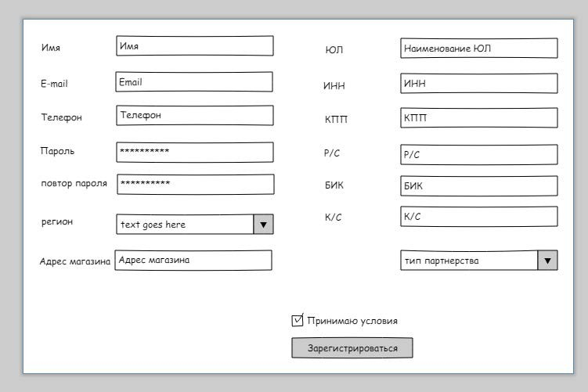

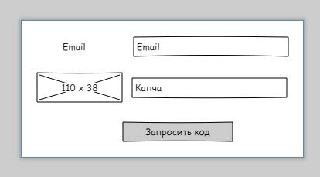

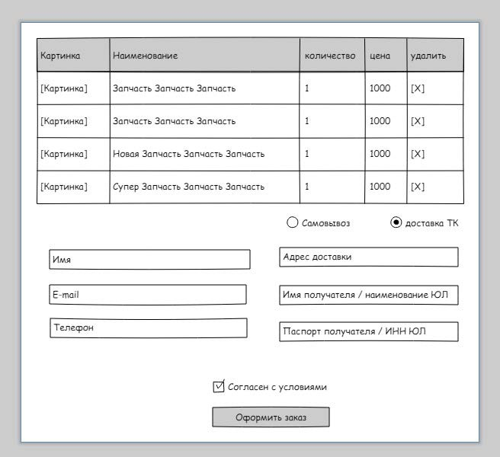

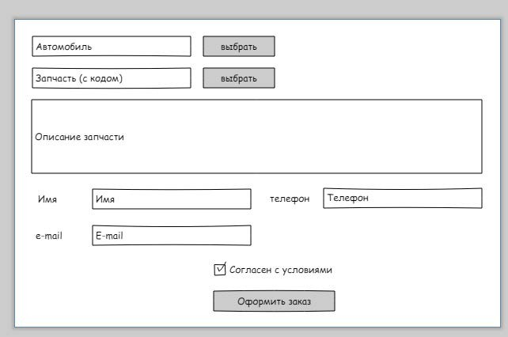

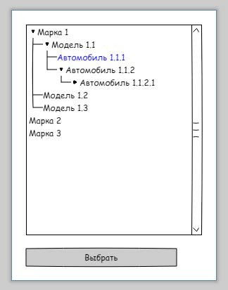

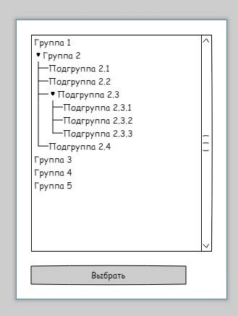

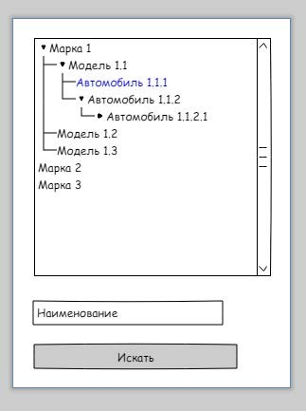

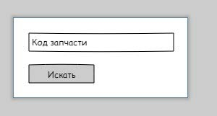

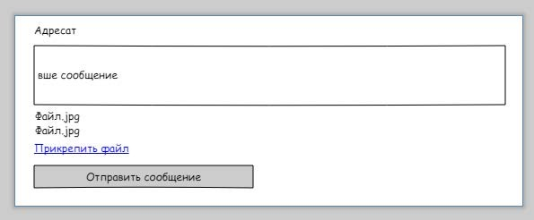

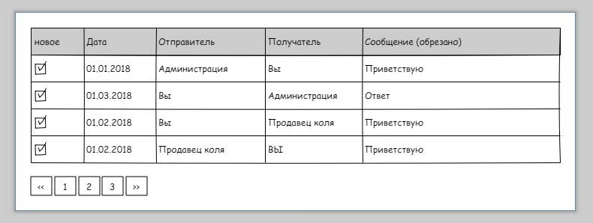

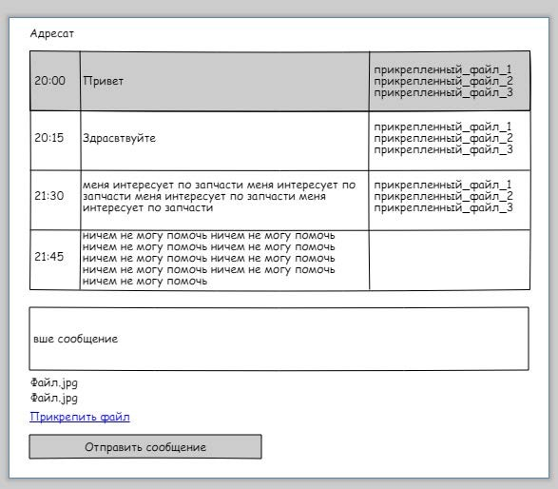

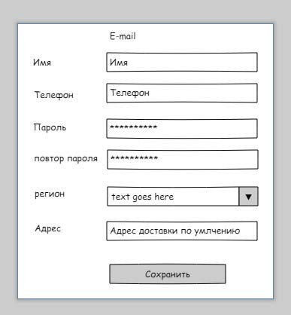

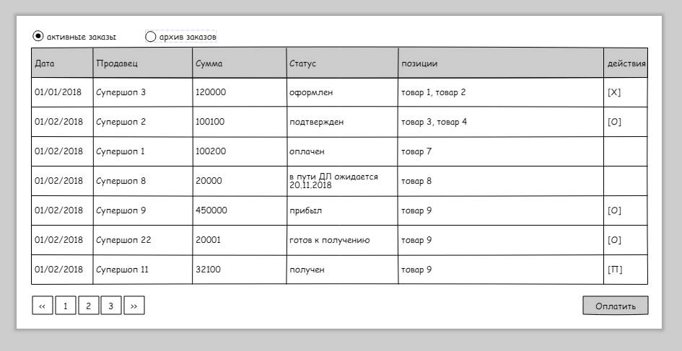

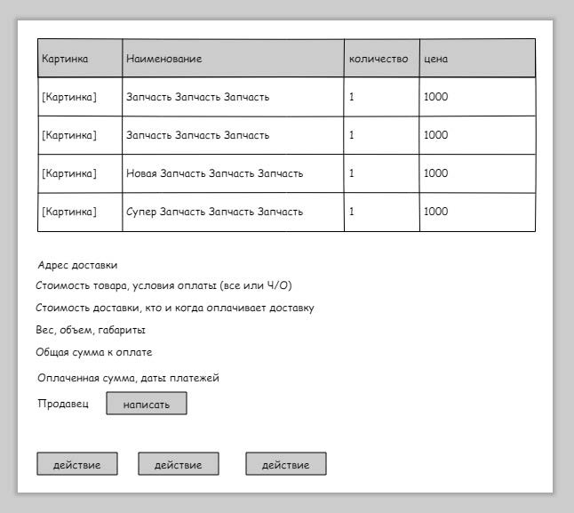

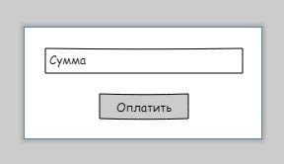

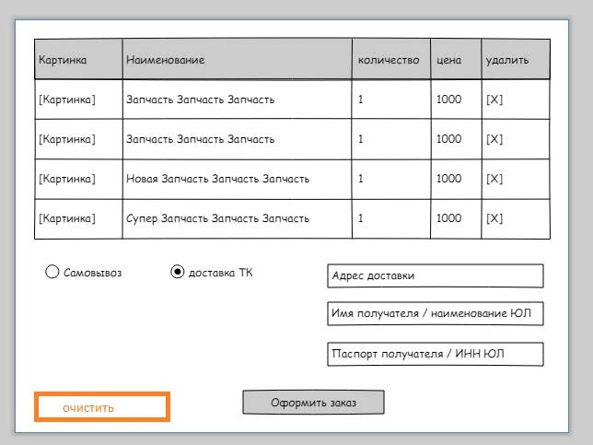

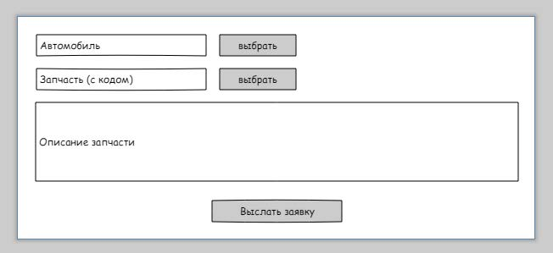

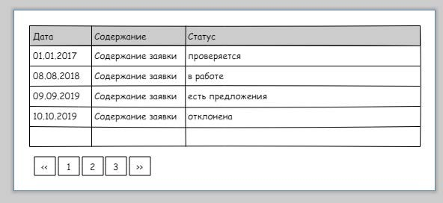

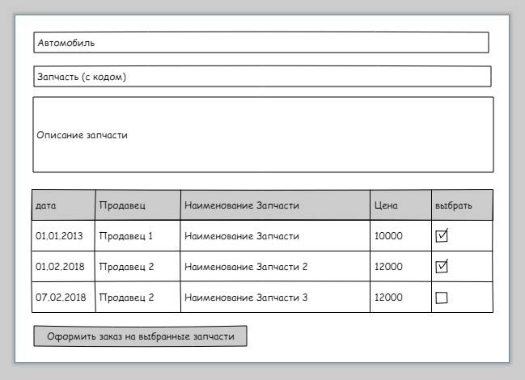

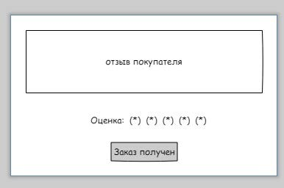

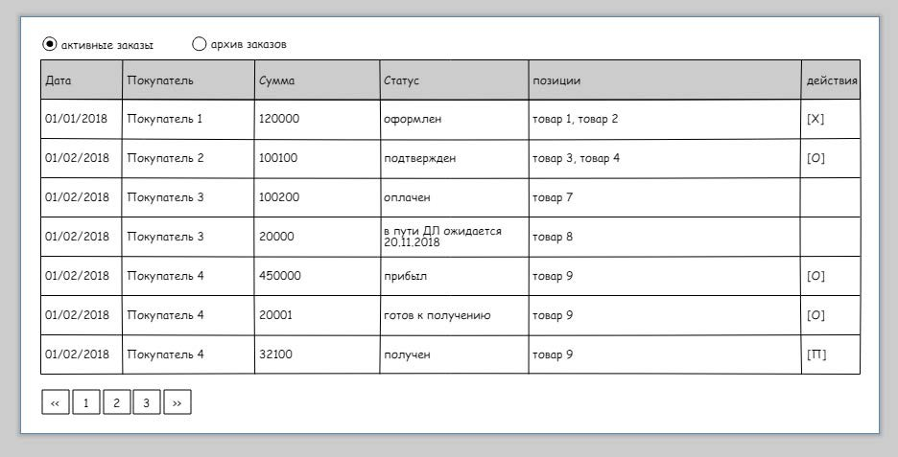

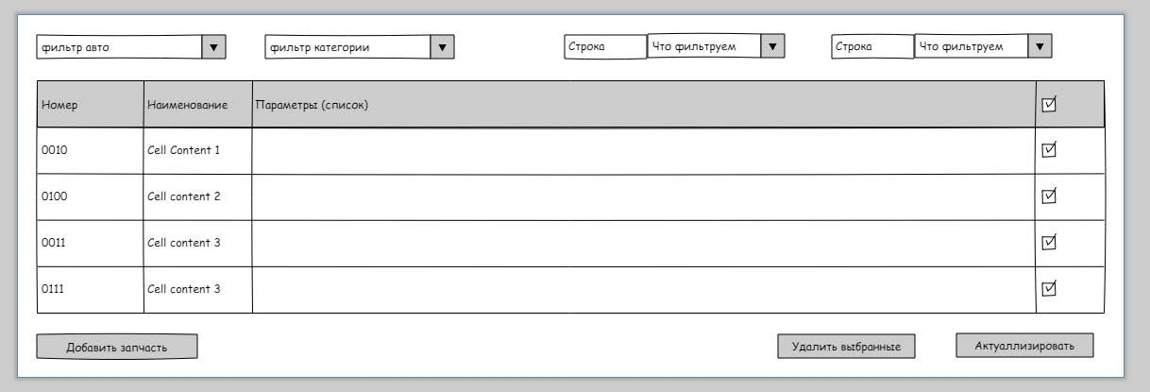

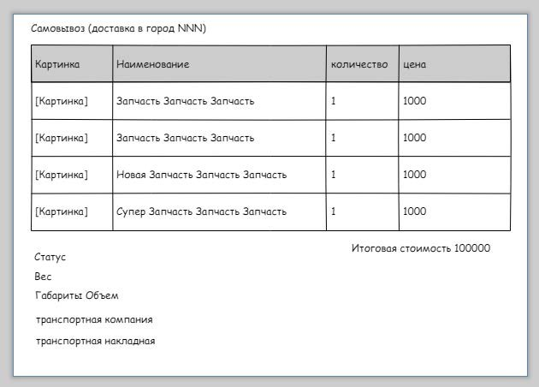

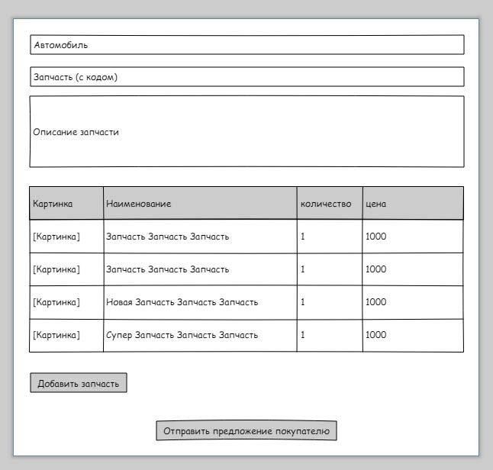

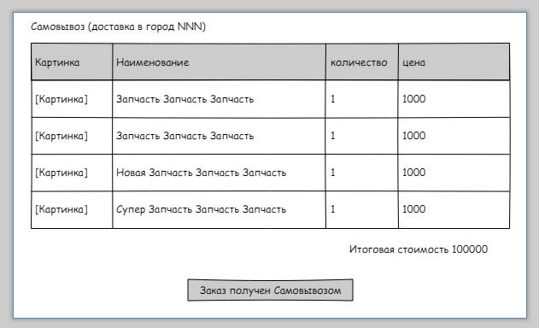

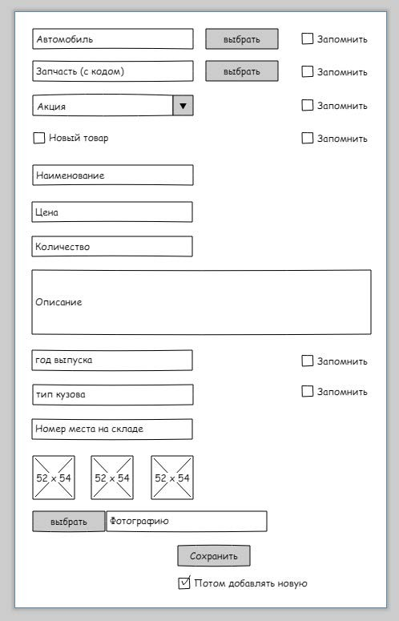

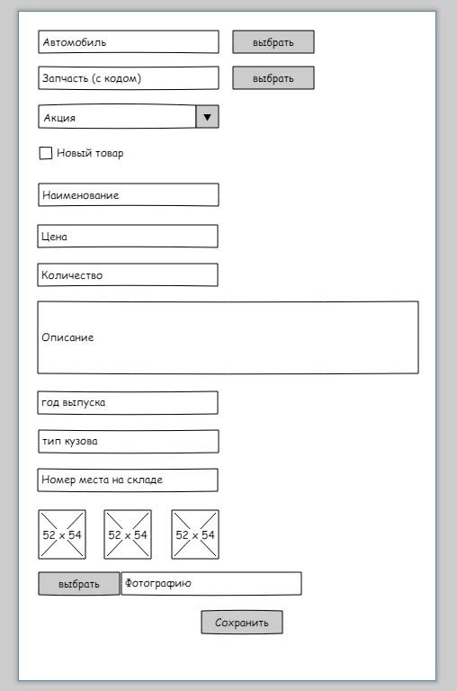

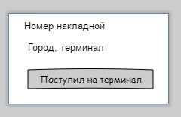

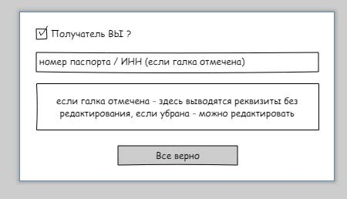

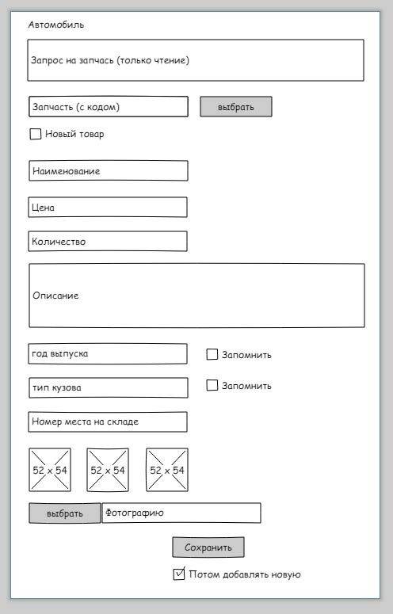

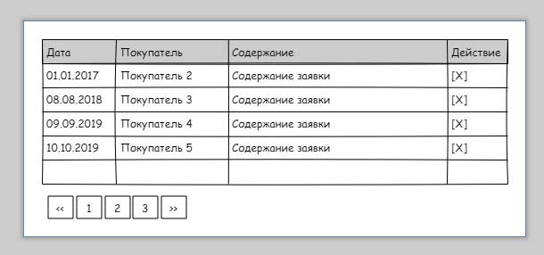

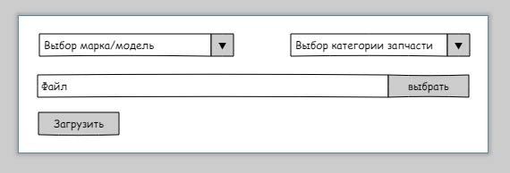

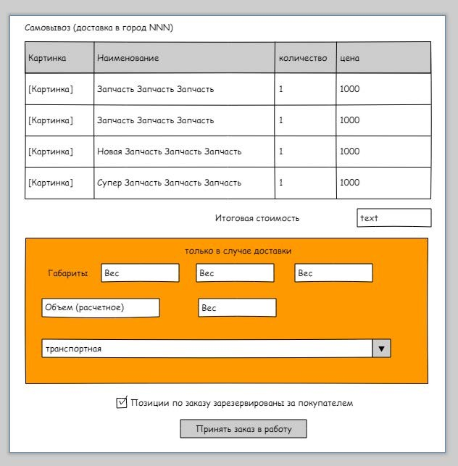

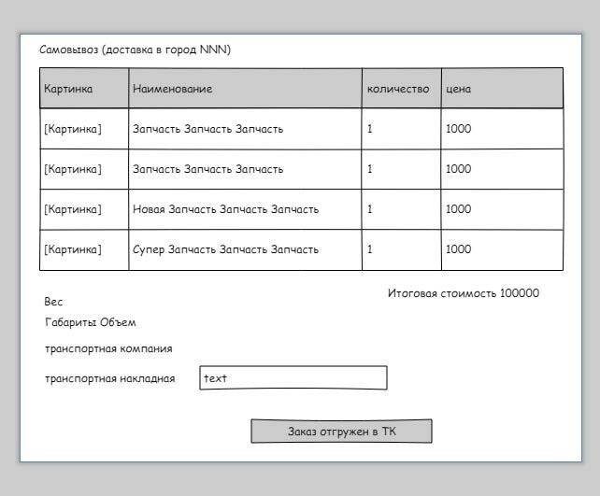

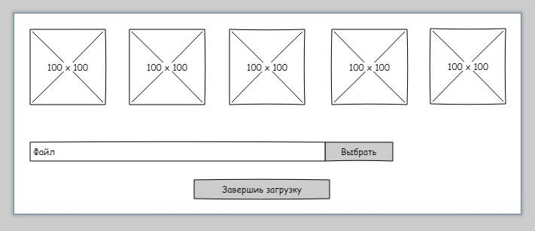

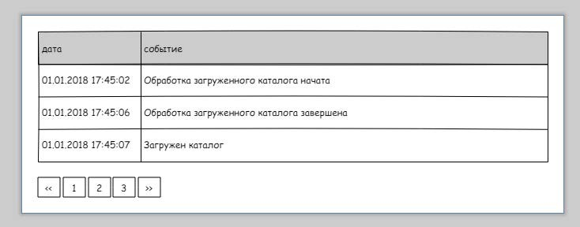

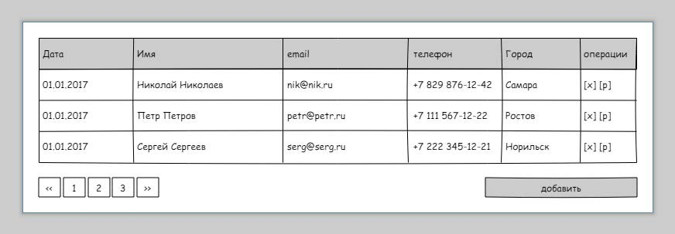

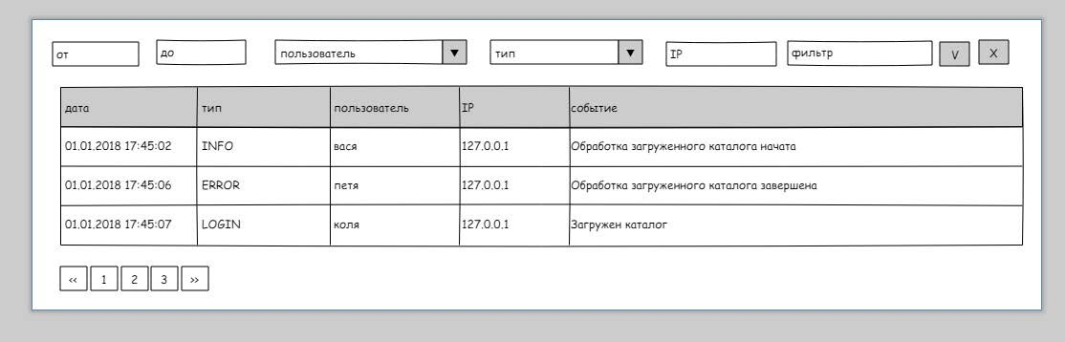

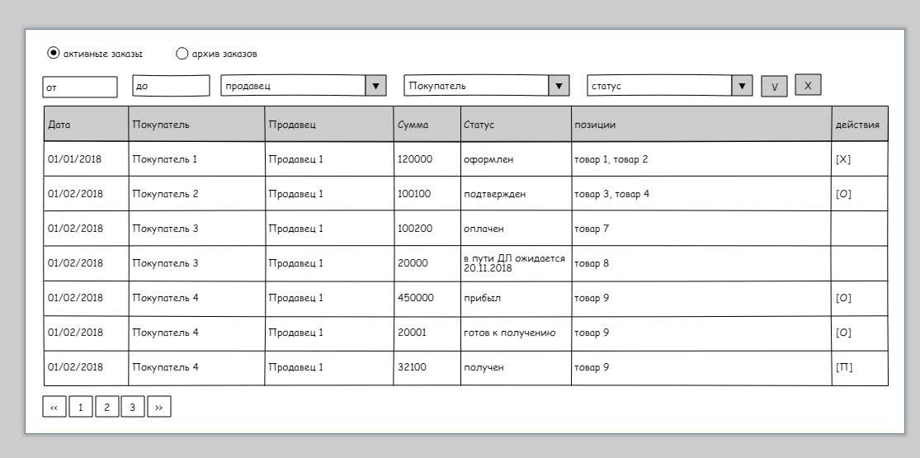

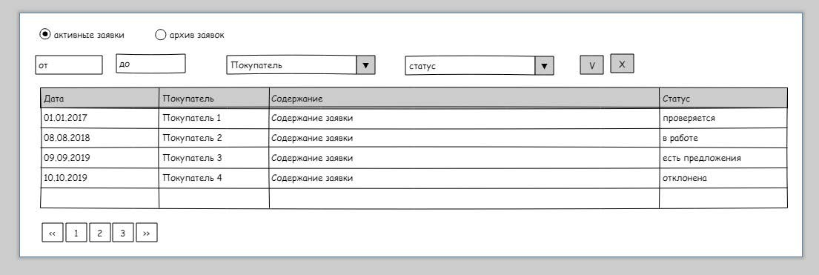

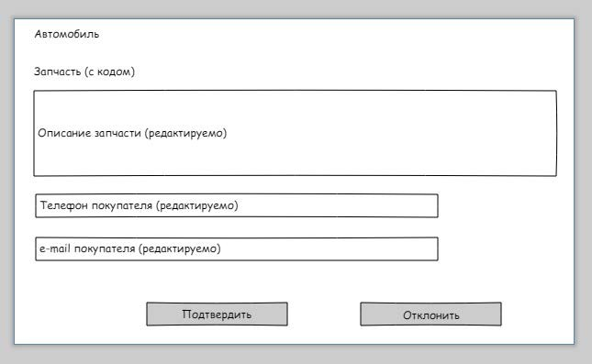

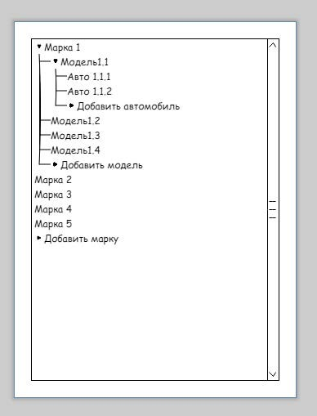

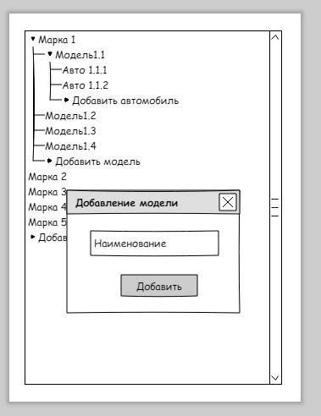

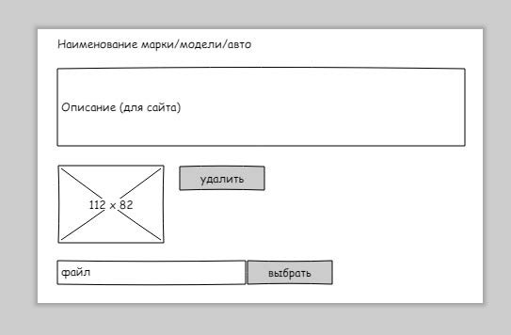

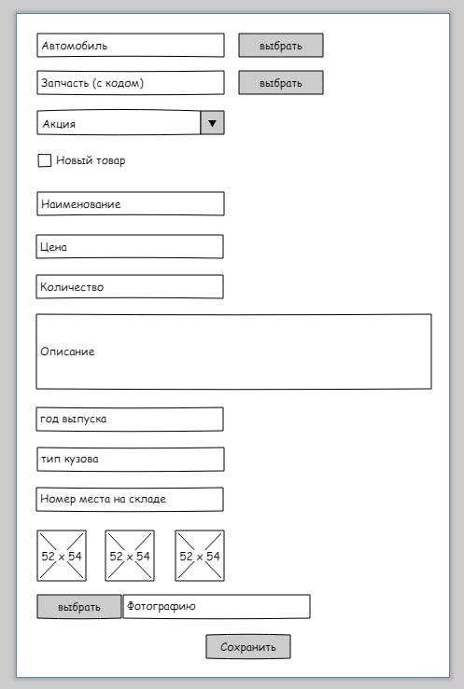

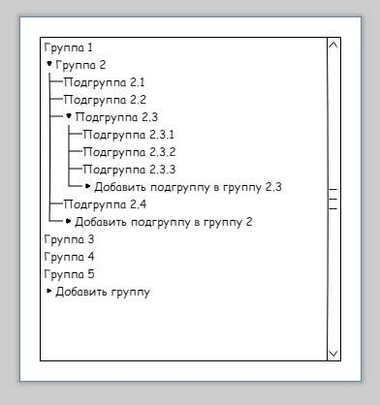

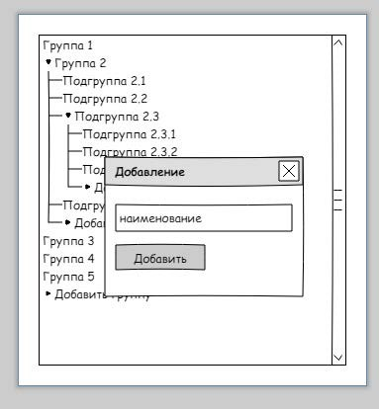

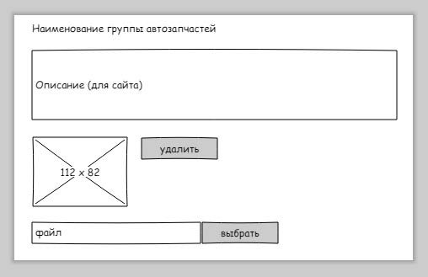

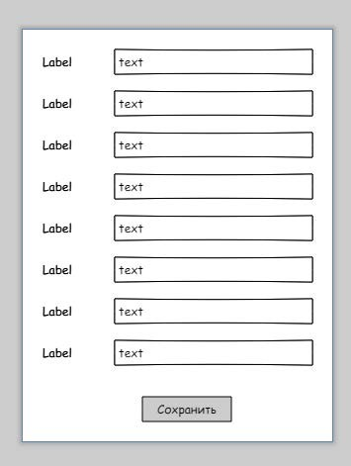

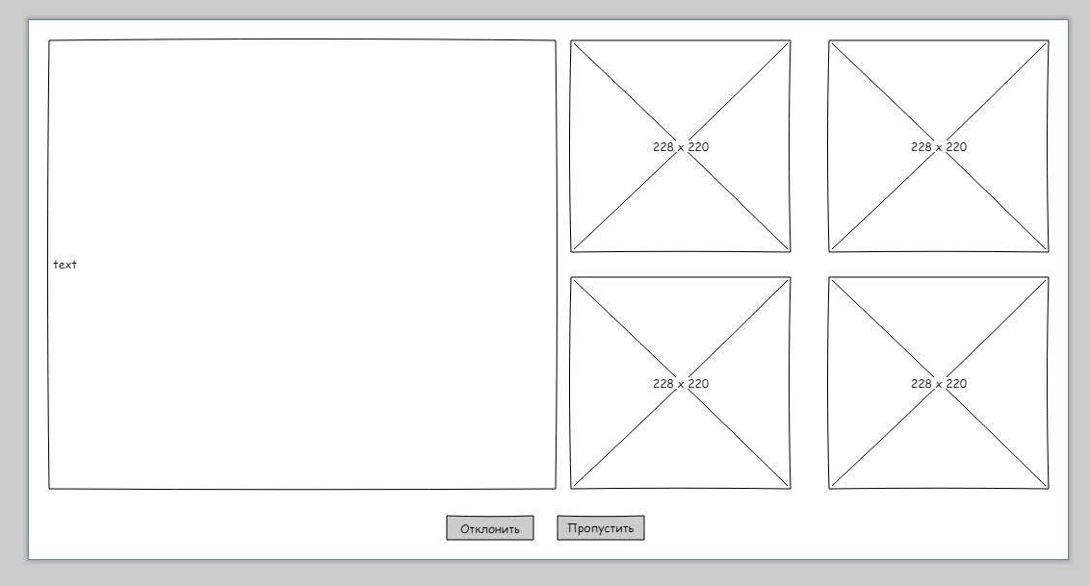

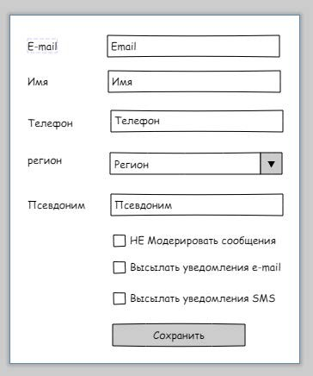

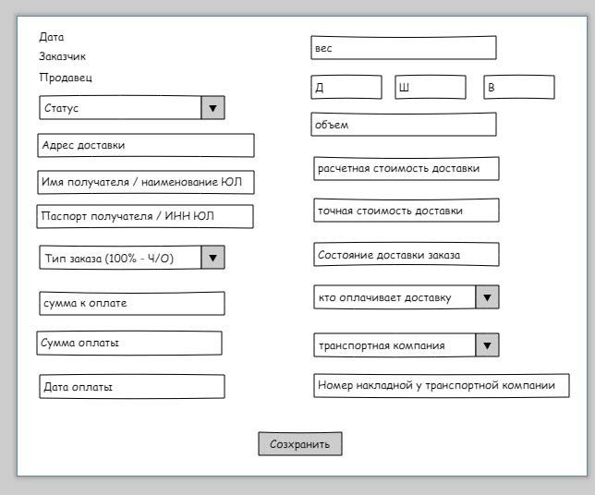

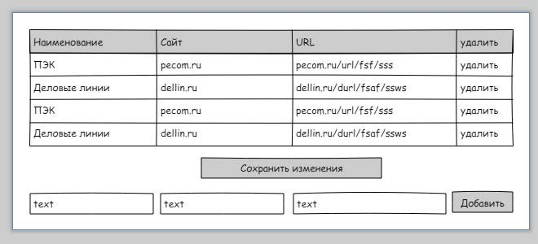

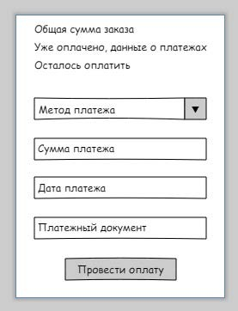

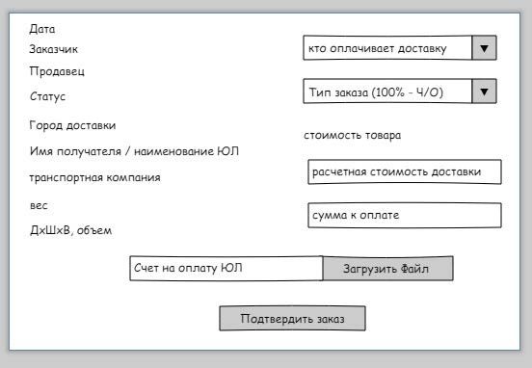

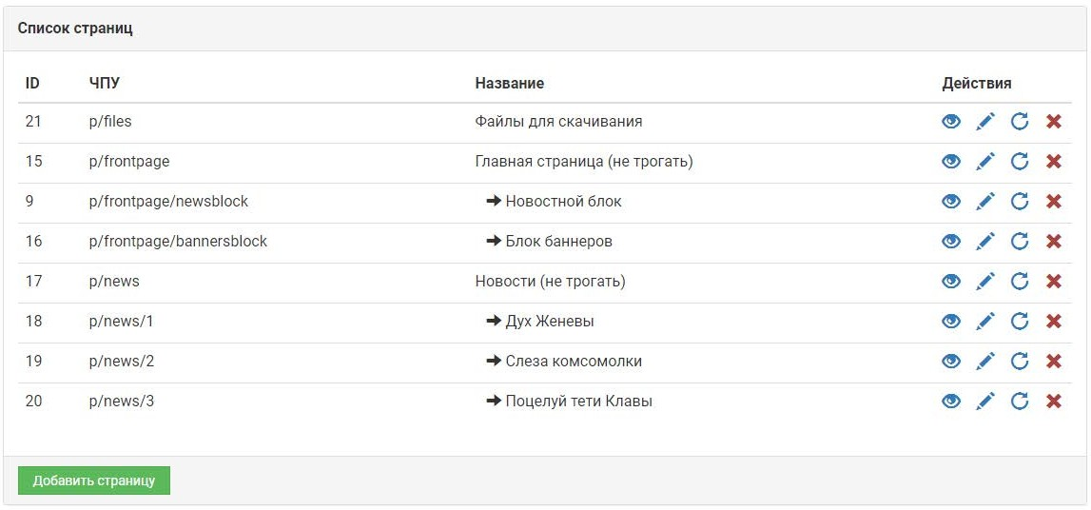

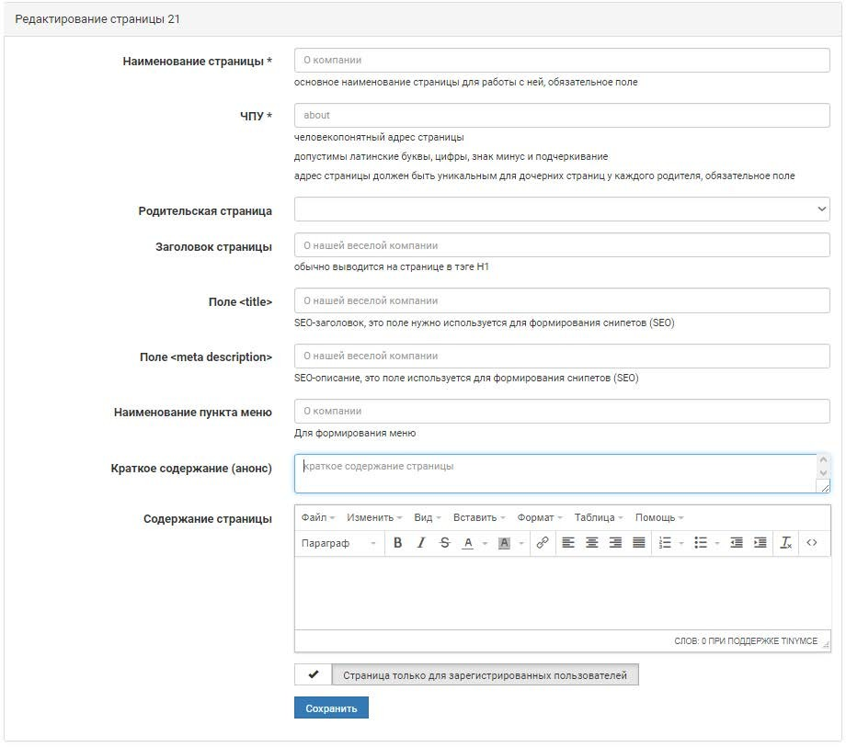



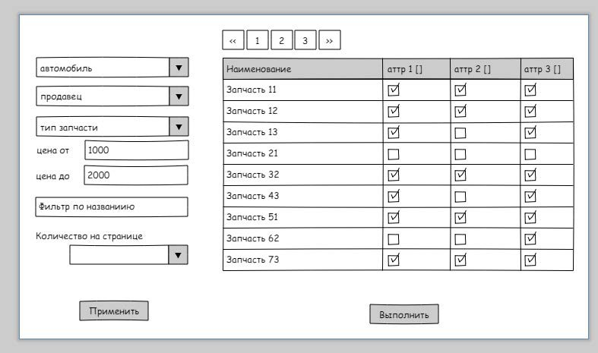

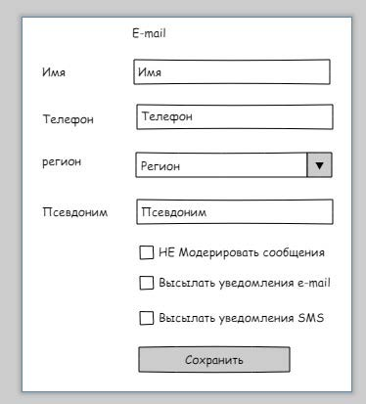

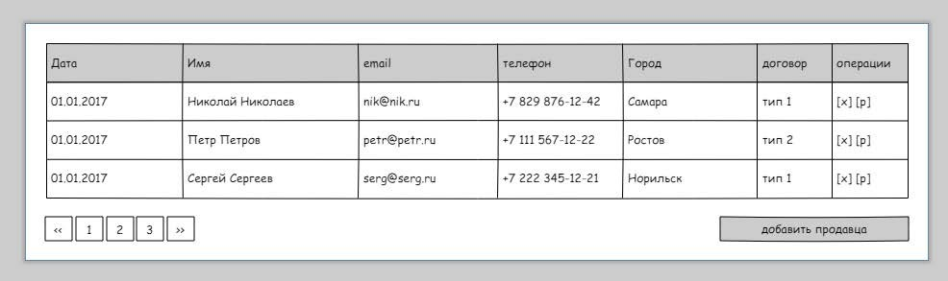

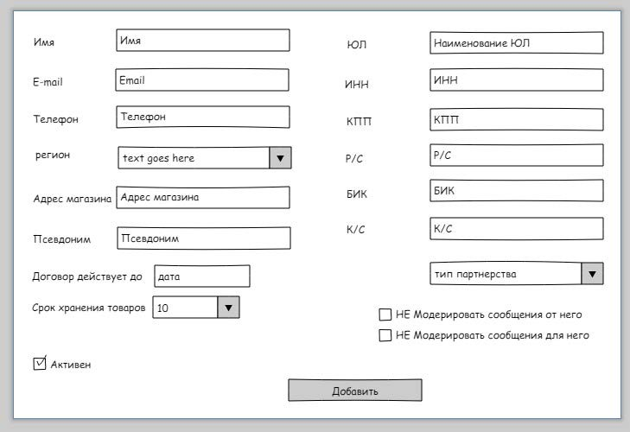

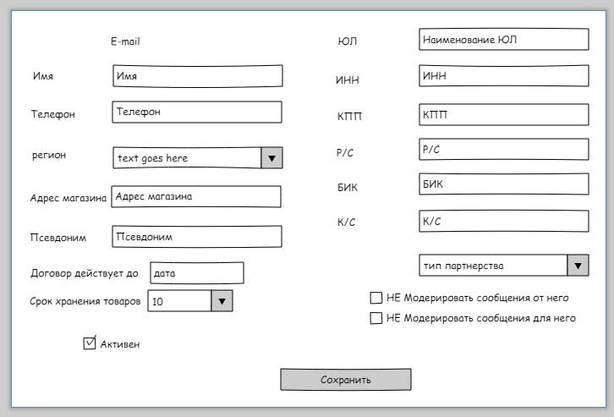

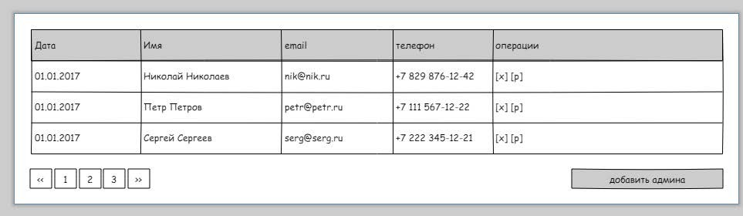

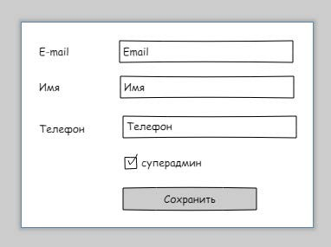

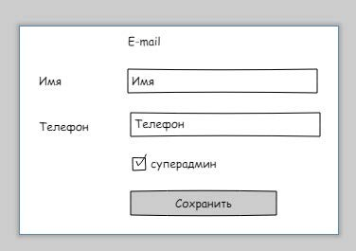

Лист1

|  |  |  |  |
| --- | --- | --- | --- |
|  |  |  |  |
|  | **Сущности** |  | Часы |
|  |  |  |  |
| сущность | категории каталога | фото - 1 | 3 |
| сущность | товары | фото - много | 5 |
| сущность | Группы товаров | фото - 1 | 3 |
| сущность | Акция |  | 3 |
| сущность | Пользователь |  | 3 |
| сущность | Администратор |  | 3 |
| сущность | Покупатель |  | 3 |
| сущность | Продавец |  | 3 |
| сущность | Заказ | Позиция заказа | 20 |
| сущность | Сообщения | Прочитано сообщ | 5 |
| сущность | Гараж |  | 3 |
| сущность | Лог |  | 3 |
| сущность | Заявки | фото - много | 10 |
| сущность | Сообщения | фото - много | 5 |
| сущность | Отзыв на заявку |  | 3 |
| сущность | Отзывы о продавце |  | 3 |
| сущность | Настройки |  | 3 |
| сущность | Автомобили |  | 3 |
| сущность | Применимость автозапчастей |  | 3 |
| сущность | Транспортная компания |  | 3 |
| сущность | Статическая страница |  | 3 |
|  |  |  |  |
|  | **Формы** |  |  |
|  |  |  |  |
| форма | Ф.1.1. просмотр каталога сортировка товаров в каталоге по наименованию сортировка товаров в каталоге по цене |  | 10 |
| форма | Ф.1.2. добавление товара в корзину |  | 4 |
| форма | Ф.1.3. регистрация посетителя как покупателя |  | 4 |
| форма | Ф.1.4. регистрация посетителя как продавца |  | 4 |
| форма | Ф.1.5. восстановление пароля - шаг 1 |  | 2 |
| форма | Ф.1.5.1 восстановление пароля - шаг 2 |  | 2 |
| форма | Ф.1.6. быстрое оформление заказа |  | 4 |
| форма | Ф.1.7. быстрое оформление заявки |  | 4 |
| форма | Ф.1.7.1 выбор а/м |  | 4 |
| форма | Ф.1.7.2 выбор запчасти (для а/м) |  | 4 |
| форма | Ф.1.8. поиск по машине и наименованию запчасти |  | 4 |
| форма | Ф.1.9. поиск по коду запчасти |  | 4 |
| форма | Ф.1.10 выборка акционных товаров |  | 2 |
|  |  |  |  |
| форма | Ф.2.1. Написать сообщение |  | 4 |
| форма | Ф.2.2. Все сообщения |  | 4 |
| форма | Ф.2.3. Окно переписки с конкретным адресатом |  | 4 |
|  |  |  |  |
| форма | Ф.3.1. Редактирование анкеты |  | 4 |

Страница 1

Лист1

|  |  |  |  |
| --- | --- | --- | --- |
| форма | Ф.3.2. Список заказов (из формы действия: оплата, аннулирование, подтверждение получения, отправка сообщения продавцу, отправка жалобы админам) |  | 8 |
| форма | Ф.3.3. Просмотр заказа |  | 4 |
| форма | Ф.3.4. Оплата заказа(ов) |  | 4 |
| форма | Ф.3.5. Оформление заказа (ввод данных для получения) |  | 4 |
| форма | Ф.3.6. Оформление заявки |  | 4 |
| форма | Ф.3.7. Список заявок |  | 4 |
| форма | Ф.3.8. Просмотр заявки и отзывов на заявку, оформление заказов |  | 4 |
| форма | Ф.3.9. Заказ получен |  | 2 |
|  |  |  |  |
| форма | Ф.4.1. Список заказов |  | 4 |
| форма | Ф.4.2. Список заявок |  | 4 |
| форма | Ф.4.3. Загрузка каталога |  | 4 |
| форма | Ф.4.4. Обработка заказа (подтверждение готовности) |  | 4 |
| форма | Ф.4.5. Обработка заказа (фиксирование отгрузки) |  | 4 |
| форма | Ф.4.6. Редактирование анкеты |  | 4 |
| форма | Ф.4.8. Загрузка фотографий |  | 4 |
| форма | Ф.4.9. Просмотр лога загрузки/обработки |  | 4 |
| форма | Ф.4.10. Просмотр каталога |  | 4 |
| форма | Ф.4.11. Просмотр содержания заказа |  | 4 |
| форма | Ф.4.12. Просмотр и обработка заявки |  | 4 |
| форма | Ф.4.13. Фиксирование получения получателем |  | 4 |
| форма | Ф.4.14. Добавление позиций каталога |  | 4 |
| форма | Ф.4.15. Редактирование позиций каталога |  | 4 |
| форма | Ф.4.16. Фиксирование поступления на терминал ТК |  | 2 |
| форма | Ф.4.17. Ввод Получателя по заказу (физик - ФИО и паспорт, ЮЛ - ИНН) |  | 3 |
| форма | Ф.4.18. Добавление запчасти в заявку |  | 4 |
|  |  |  |  |
| форма | Ф.5.1. Список покупателей |  | 3 |
| форма | Ф.5.2. Добавление покупателя |  | 3 |
| форма | Ф.5.3. Редактирование покупателя |  | 3 |
| форма | Ф.5.4. Список продавцов |  | 3 |
| форма | Ф.5.5. Добавление продавца |  | 3 |
| форма | Ф.5.6. Редактирование продавца |  | 3 |
| форма | Ф.5.7. Список админов (для суперадмина) |  | 3 |
| форма | Ф.5.8. Добавление админа (для суперадмина) |  | 3 |
| форма | Ф.5.9. Редактирование админа (для суперадмина) |  | 3 |
| форма | Ф.5.10. Просмотр лога |  | 4 |
| форма | Ф.5.11. Просмотр списка заказов |  | 4 |
| форма | Ф.5.12. Просмотр списка заявок |  | 4 |
| форма | Ф.5.13. Обработка (отклонение или подтверждение) заявки |  | 4 |
| форма | Ф.5.14. Редактирование иерархии каталога - просмотр |  | 2 |

Страница 2

Лист1

|  |  |  |  |
| --- | --- | --- | --- |
| форма | Ф.5.14. Редактирование иерархии каталога - добавление |  | 2 |
| форма | Ф.5.14. Редактирование иерархии каталога - редактирование |  | 2 |
| форма | Ф.5.15. Редактирование позиций каталога |  | 6 |
| форма | Ф.5.16. Редактирование списка групп запчастей - просмотр |  | 2 |
| форма | Ф.5.16. Редактирование списка групп запчастей - добавление |  | 2 |
| форма | Ф.5.16. Редактирование списка групп запчастей - редактирование |  | 2 |
| форма | Ф.5.17. Просмотр и редактирование опций (1 форма на которой все опции списком в таблице) |  | 4 |
| форма | Ф.5.18. Инструмент для построения связности (таблицы 16) |  | 8 |
| форма | Ф.5.19. Инструмент модерирования сообщений |  | 6 |
| форма | Ф.5.20. Инструмент редактирования заказа |  | 4 |
| форма | Ф.5.21. Редактирование списка транспортных компаний - просмотр, редактирование, доббавление, удаление |  | 4 |
| форма | Ф.5.22. Фиксирование проведения оплаты |  | 2 |
| форма | Ф.5.23. Фиксирование поступления на терминал ТК |  | 1 |
| форма | Ф.5.24. Фиксирование получения товара покупателем |  | 1 |
| форма | Ф.5.25. Проверка заказа, выставление счета |  | 3 |
| форма | Ф.5.26. Список статических страниц |  | 3 |
| форма | Ф.5.27. Редактирование статической страницы |  | 2 |
| форма | Ф.5.28. Добавление статической страницы |  | 2 |
| форма | Ф.5.29. Массовое изменение атрибутов выгрузки (атрибутов акции, дополнительных атрибутов) |  | 6 |
|  |  |  |  |
|  |  |  |  |
|  |  |  |  |
|  | **Дополнительный Функционал** |  |  |
|  |  |  |  |
|  | Интеграция с платежными системами |  | 8 |
|  | сервис поиска авто по VIN |  | 0 |
|  | импорт каталога из 1С |  | 4 |
|  | Экспорт каталога |  | 2 |
|  | импорт фотографий |  | 4 |
|  | импорт фотографий |  | 2 |
|  | отправка почты |  | 4 |
|  | отправка SMS |  | 4 |
|  | интеграция с TECDOC |  | 24 |
|  | Интеграция с avito.ru, avto.ru, drom.ru |  | 15 |
|  | Заполнение каталогов структурированной информацией |  | 0 |
|  | Заполнение картинками (парсинг с euro-auto) |  | 4 |

Страница 3

Лист1

|  |  |  |  |
| --- | --- | --- | --- |
|  | Заполнение картинками вручную - 5 минут/картинку, тариф 400 руб/час |  | 0 |
|  |  |  | 71 |
|  |  |  |  |
|  |  |  |  |
|  |  |  |  |
|  | Итого программирование | часов | 419 |
|  | документирование кода (PHP Doc) | часов | 41 |
|  | Итого трудозатрат | часов | 460 |
|  |  |  |  |
|  |  |  |  |
|  | Мой тариф (для этой работы и этого объема) | руб/час | 1200 |
|  | Планируемая стоимость | рублей | 552000 |

Страница 4